Городской округ Ханты-Мансийск
Ханты-Мансийского автономного округа – Югры

АДМИНИСТРАЦИЯ ГОРОДА ХАНТЫ-МАНСИЙСКА

ПОСТАНОВЛЕНИЕ

от 16.01.2023 №8

Об утверждении проекта
планировки и проекта
межевания территории
товарищества собственников
недвижимости
садоводческо-огороднического
некоммерческого товарищества
«Тайга-2» в городе Ханты-Мансийске

В целях создания условий для устойчивого развития города Ханты-Мансийска, в соответствии со статьями 45, 46 Градостроительного кодекса Российской Федерации, пунктом 26 части 1 статьи 16 Федерального закона от 06.10.2003 №131-ФЗ «Об общих принципах организации местного самоуправления в Российской Федерации», руководствуясь статьей 71 Устава города Ханты-Мансийска:
1.Утвердить проект планировки территории садоводческо-огороднического некоммерческого товарищества «Тайга-2» в городе Ханты-Мансийске согласно приложению 1 к настоящему постановлению.
2.Утвердить проект межевания территории садоводческо-огороднического некоммерческого товарищества «Тайга-2» в городе Ханты-Мансийске согласно приложению 2 к настоящему постановлению.
3.Опубликовать настоящее постановление в газете «Самарово –Ханты-Мансийск» и разместить его на Официальном информационном портале органов местного самоуправления города Ханты-Мансийска в сети Интернет.
4.Контроль за выполнением настоящего постановления возложить на заместителя Главы города Ханты-Мансийска Хромченко Д.В.

Глава города
Ханты-Мансийска М.П.Ряшин

Приложение 1
к постановлению Администрации
города Ханты-Мансийска
от 16.01.2023 №8

Проект планировки территории
товарищества собственников недвижимости садоводческо-огороднического некоммерческого товарищества
«Тайга-2» в городе Ханты-Мансийске
(далее – проект планировки).

Основная часть
Чертеж планировки территории.
Инженерная и транспортная инфраструктура, красные линии, зонирование

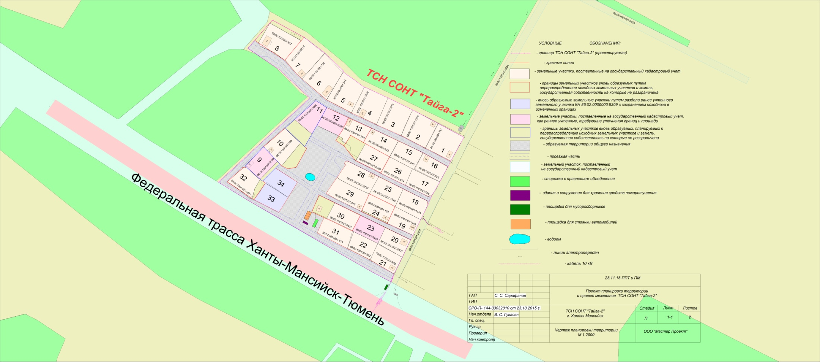

Зонирование территории

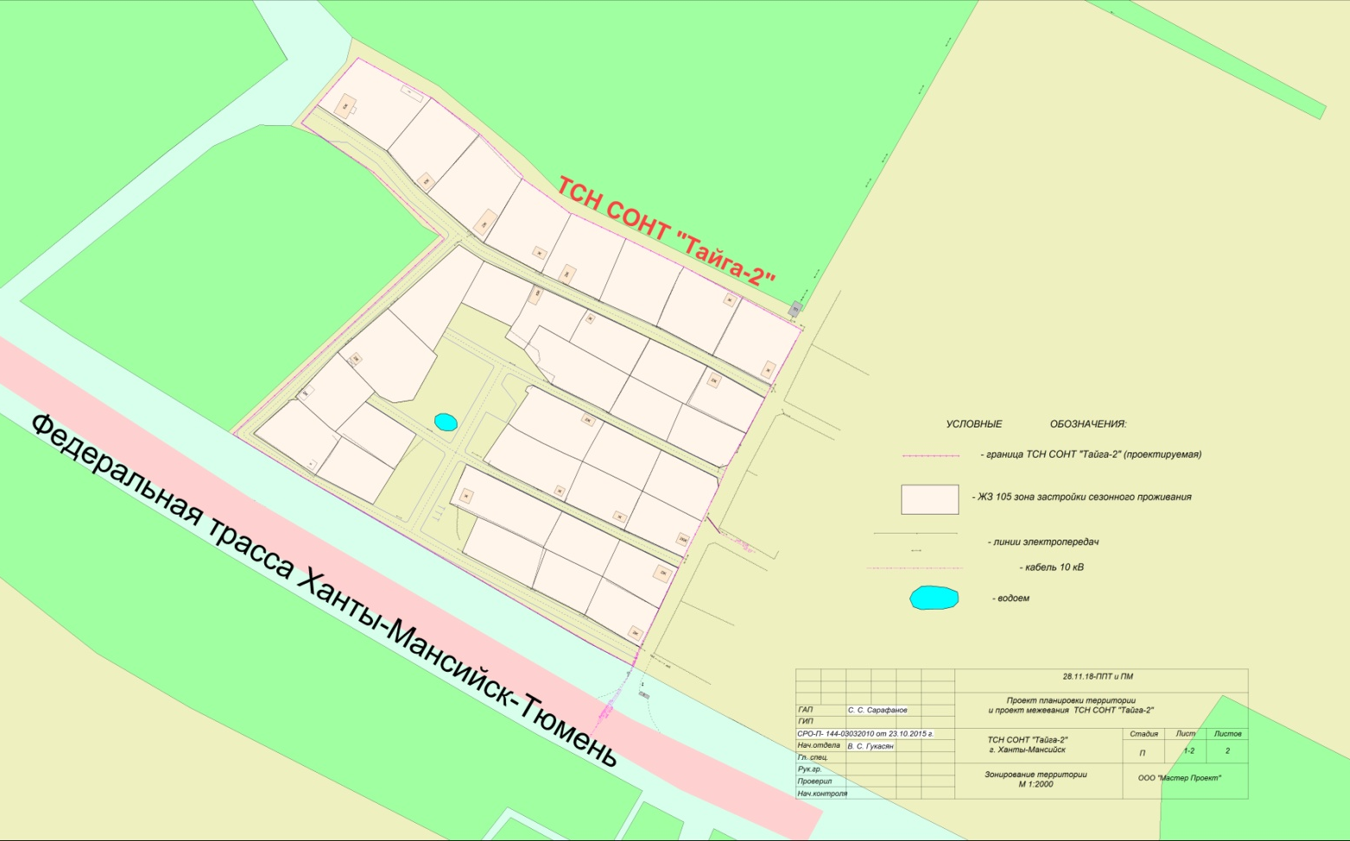

Схема расположения элемента планировочной структуры

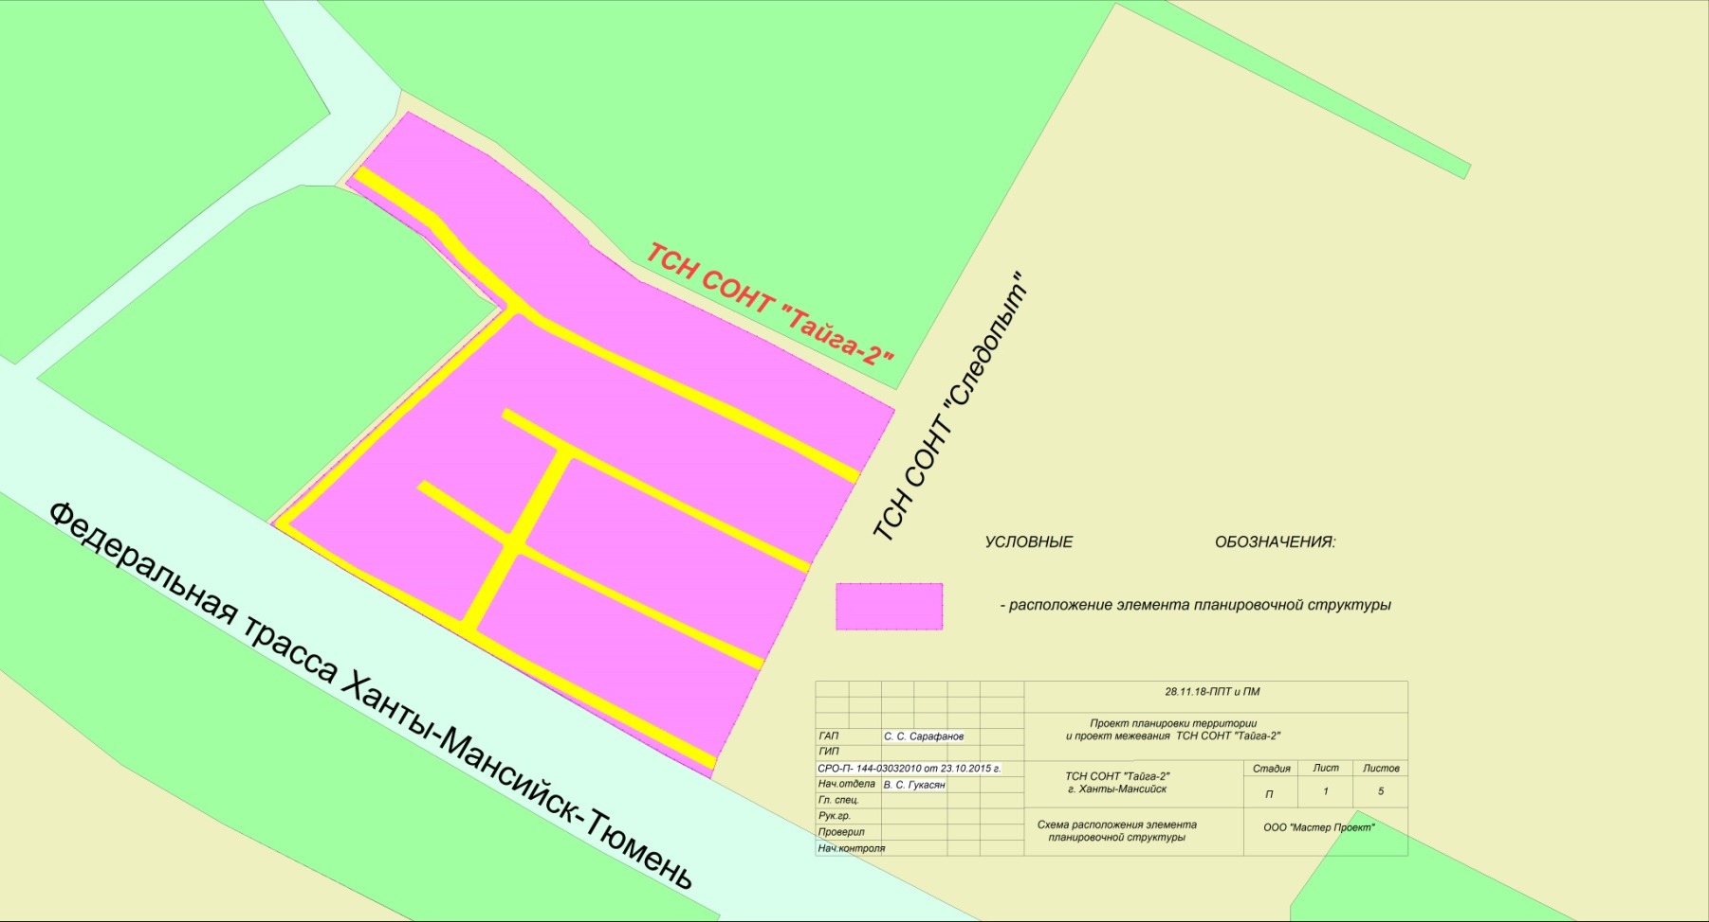

Схема использования территории в момент подготовки проекта планировки территории

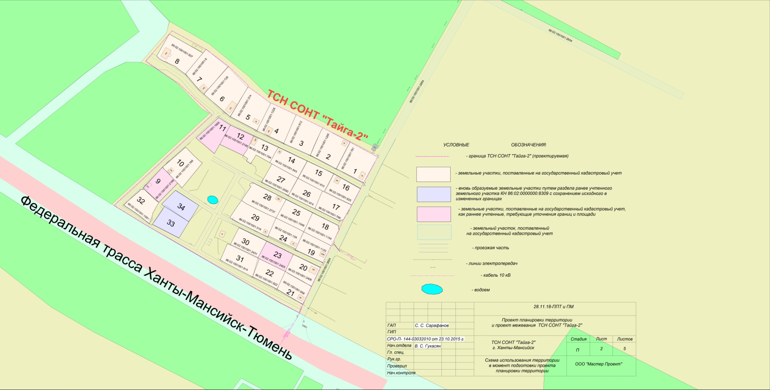

Схема организации улично-дорожной сети

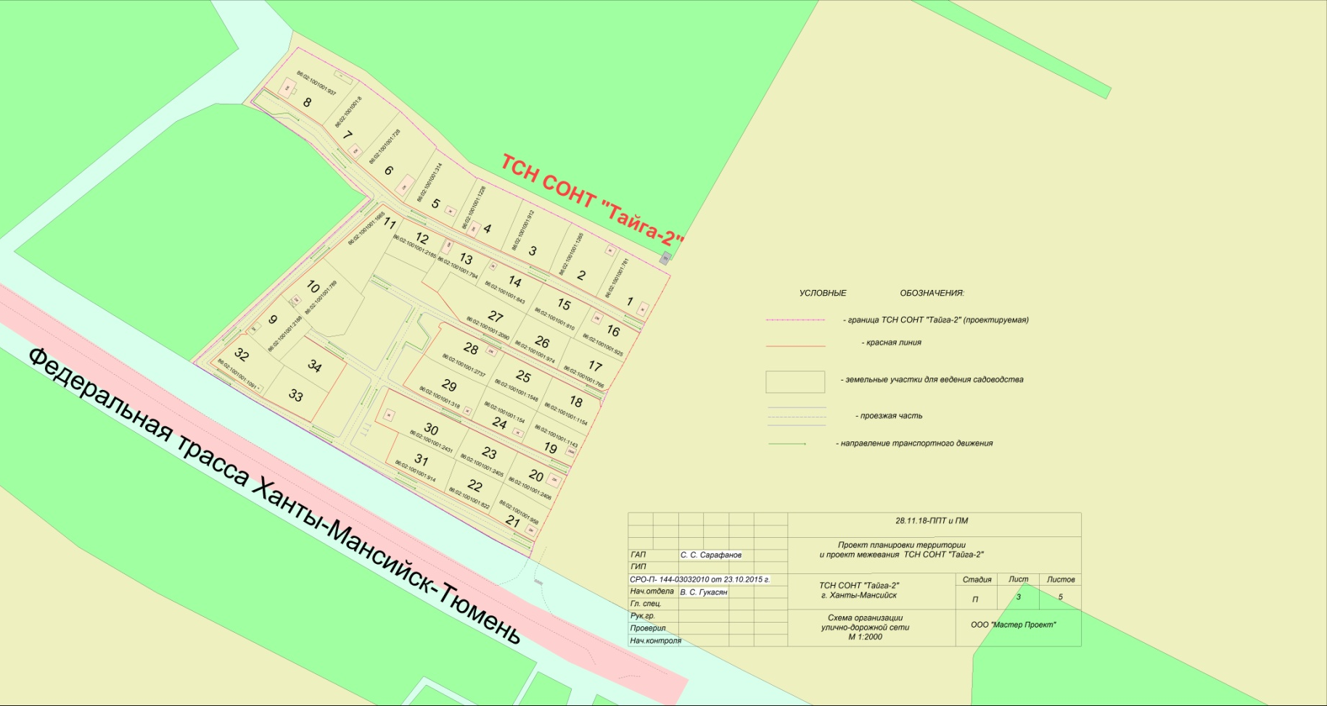

Схема вертикальной планировки и инженерной подготовки территории

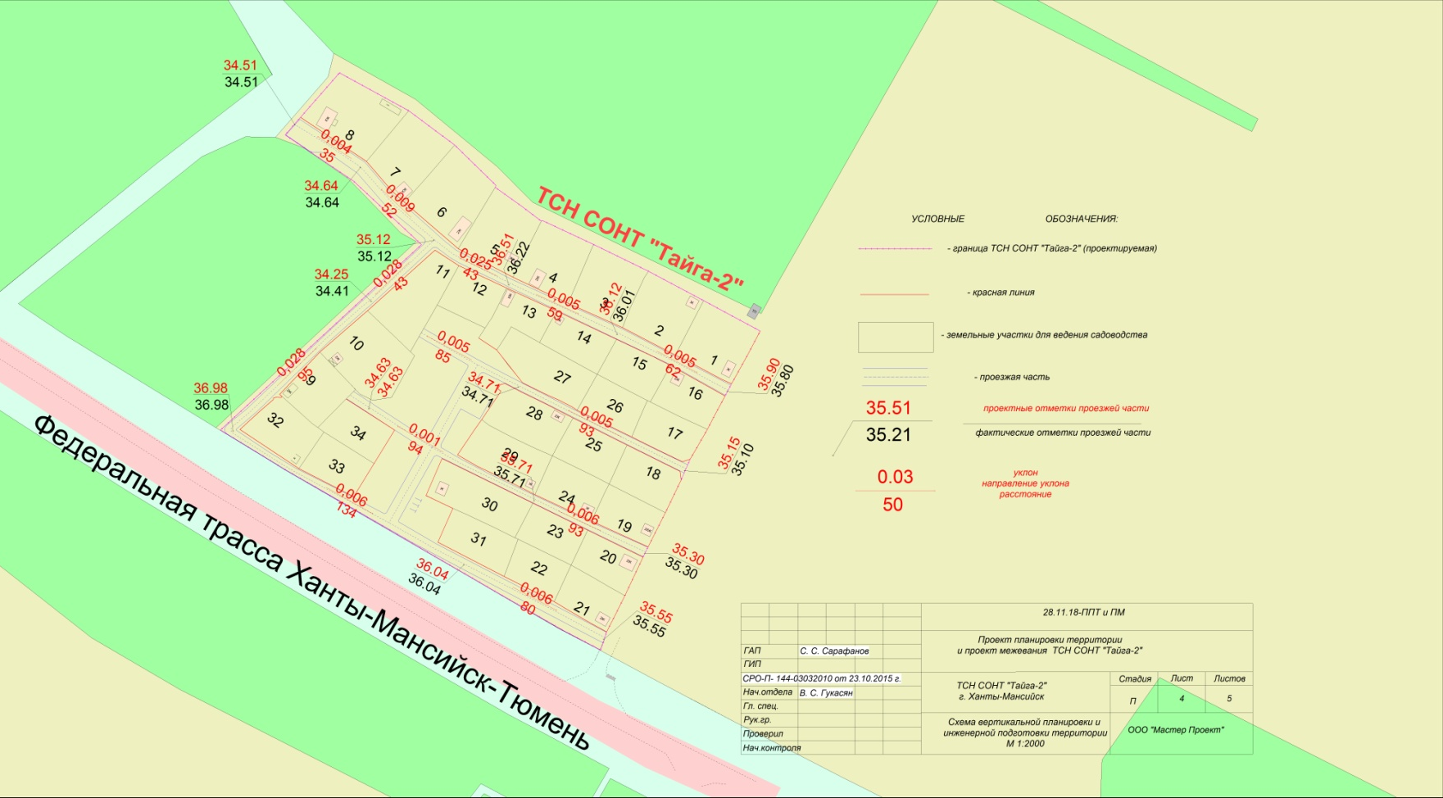

Схема с ЗОУИТ

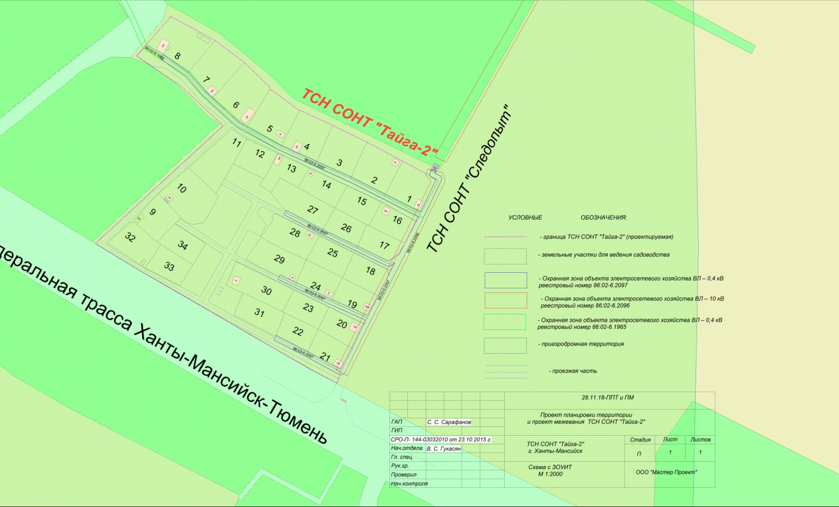
Положение
о характеристиках планируемой территории товарищества собственников недвижимости садоводческо-огороднического
некоммерческого товарищества «Тайга-2»
(далее – ТСН СОНТ «Тайга-2»)

Раздел I.Общие положения

Настоящий проект планировки территории ТСН СОНТ «Тайга-2» разработан на основании обращения председателя ТСН СОНТ «Тайга-2», постановления Администрации города Ханты-Мансийска от 29.03.2019 №299 «О подготовке проекта планировки и проекта межевания территории товарищества собственников недвижимости садоводческо-огороднического некоммерческого товарищества «Тайга-2» в городе Ханты-Мансийске».
Цель проекта планировки – градостроительными методами обеспечить устойчивое развитие территории ТСН СОНТ «Тайга-2».
Задачи проекта – выделение элементов планировочной структуры, установление параметров их планируемого развития, установление границ земельных участков, на которых расположены объекты капитального строительства, границ земельных участков, предназначенных для строительства и размещения линейных объектов, определение характеристик и очередности планируемого развития территории.
Состав и содержание проекта планировки территории ТСН СОНТ «Тайга-2» разработан Градостроительным кодексом Российской Федерации, законами и иными нормативными правовыми актами.

Раздел II.Характеристика планируемого развития территории
ТСН СОНТ «Тайга-2»

1.Параметры планируемого развития территории
ТСН СОНТ «Тайга-2»
В соответствии с Правилами землепользования и застройки территории города Ханты-Мансийска, утвержденными постановлением Администрации города Ханты-Мансийска от 08.04.2022 №369 (далее – Правила), проектируемая территория ТСН СОНТ «Тайга-2» находится в зоне застройки сезонного проживания ЖЗ 105.
ТСН СОНТ «Тайга-2» находится в восточной части города Ханты-Мансийска за рекой Вьюшка. Площадь территории в границах проекта планировки составляет 3,6940 га. В результате уточнения местоположения границы земельного участка площадь увеличилась на 0,194 га от площади в исходных документах. При уточнении границ земельного участка площадь может быть увеличена на величину не более 10% от площади, которая указана в выписке ЕГРН на земельный участок (Федеральный закон от 13.07.2015 №218-ФЗ «О государственной регистрации недвижимости»).
На проектируемой территории существуют земельные участки и строения, предназначенные для сезонного проживания граждан. Территория проектирования местами заболочена, имеется древесно-кустарниковая растительность. Въезд на территорию ТСН СОНТ «Тайга-2» осуществляется с федеральной автомобильной дороги Ханты-Мансийск – Тюмень.
Планировочное решение территории ТСН СОНТ «Тайга-2» обеспечивает проезд автотранспорта ко всем индивидуальным садовым участкам и объектам общего пользования. Пешеходные переходы и тротуары не предусмотрены в связи с ограниченной шириной улиц.

2.Застройка сезонного проживания
Застройка ТСН СОНТ «Тайга-2» представлена объектами, размещаемыми в соответствии с Правилами.
Застройка сезонного проживания занимает основную застраиваемую площадь. Новое строительство должно производиться в соответствии с проектом планировки на основании градостроительных регламентов.

3.Объекты производственного назначения
Проектные решения проекта планировки территории ТСН СОНТ «Тайга-2» не предусматривают размещение объектов производственного назначения.
4.Объекты общественно-делового назначения

№  п/п | Объект | Площадь застройки, кв.м | Этаж | Вместимость
1. | Сторожка с правлением объединения | 28,0 кв.м | 1 | –
2. | Здания и сооружения для хранения средств пожаротушения | 12,0 кв.м | 1 | –
3. | Площадка для мусоросборников | 12,0 кв.м | – | –
4. | Площадка для стоянки автомобилей | 45,0 кв.м | – | 3 места

5.Объекты иного назначения
Проектные решения проекта планировки территории ТСН СОНТ «Тайга-2» не предусматривают размещение объектов иного назначения.

6.Развитие системы инженерно-технического обеспечения территории ТСН СОНТ «Тайга-2»
Водоснабжение
Источник водоснабжения планируемой территории – привозной.
Водоотведение
Сточные и ливневые воды с планируемой территории в кюветы и канавы осуществляется путем соответствующей организации вертикальной планировки территории.
Хозяйственные сточные воды собираются в индивидуальные септики.
Электроснабжение
Источник электроснабжения – акционерное общество «ЮТЭК – Региональные сети». Существующие сети линии электропередач – 0,4 кВт.
Уточнение проектных решений дополнительной прокладки трасс кабелей, количества и сечений кабелей и данных технико-экономических расчетов должно производиться в соответствии с настоящим проектом планировки.
Теплоснабжение
Мероприятия по теплоснабжению не предусмотрены в связи с сезонностью проживания.
Газоснабжение
В момент подготовки проекта планировки территории ТСН СОНТ «Тайга-2» сети газоснабжения отсутствуют.
Уточнение проектных решений прокладки сетей газоснабжения и данных технико-экономических расчетов должно производиться в соответствии с настоящим проектом планировки.
Сети связи, телекоммуникации
В момент подготовки проекта планировки территории ТСН СОНТ «Тайга-2» сети связи, телекоммуникации отсутствуют.
Уточнение проектных решений прокладки кабеля сетей связи, телекоммуникаций и данных технико-экономических расчетов должно производиться в соответствии с настоящим проектом планировки.
Инженерная подготовка и защита территорий от опасных природно-техногенных процессов
Предлагается проведение следующих мероприятий:
1.Организация поверхностного стока, включающая работы по преобразованию рельефа (вертикальная планировка).
2.Защита территории от подтопления четкой организацией поверхностного стока, устройством, пластового, кольцевого, пристенного дренажей со сбросом на рельеф.

3.Защита оснований зданий и сооружений от проявления криогенных свойств грунтов путем замены лессовых тонкодисперсных слоев, склонных к просадочности, морозному пучению на песчаный слой.

7.Развитие улично-дорожной сети ТСН СОНТ «Тайга-2»
Планировочное решение территории ТСН СОНТ «Тайга-2» должно обеспечивать проезд автотранспорта ко всем индивидуальным садовым земельным участкам и объектам общего пользования.
На территории ТСН СОНТ «Тайга-2» ширина проездов в красных линиях принята по передним границам садовых земельных участков, поставленных на государственный кадастровый учет.
Сеть внутриквартальных проездов является одновременно и сетью пешеходных маршрутов.

8.Объекты социальной инфраструктуры, в том числе объекты,
включенные в программы комплексного развития систем
коммунальной инфраструктуры, программы комплексного развития транспортной инфраструктуры, программы комплексного развития социальной инфраструктуры
Проектные решения проекта планировки территории ТСН СОНТ «Тайга-2» не предусматривают размещение объектов социальной инфраструктуры, в том числе объектов, включенных в программы комплексного развития систем коммунальной инфраструктуры, программы комплексного развития транспортной инфраструктуры, программы комплексного развития социальной инфраструктуры.

9.Зоны планируемого размещения объектов федерального значения, объектов регионального значения, объектов местного значения
Проектные решения проекта планировки территории ТСН СОНТ «Тайга-2» не предусматривают размещение объектов федерального значения, объектов регионального значения, объектов местного значения.

Раздел III.Положение об очередности планируемого развития
территории ТСН СОНТ «Тайга-2»

Этапы проектирования и строительства объектов садового и иного назначения должны быть выполнены в соответствии с нормами проектирования законодательства, не допускающими вреда здоровью граждан, постоянно или временно проживающих на территории ТСН СОНТ «Тайга-2», порчу имущества членов ТСН СОНТ «Тайга-2» и общего имущества.
Реконструкция объектов, расположенных в границах ТСН СОНТ «Тайга-2», относящихся к имуществу общего пользования (электричество, транспортная сеть), производится по мере необходимости из средств ТСН СОНТ «Тайга-2», за счет накоплений фонда целевых и членских взносов. Очередность строительства и реконструкции устанавливается правлением ТСН СОНТ «Тайга-2».
Реконструкция объектов, расположенных в границах индивидуальных дачных участков, производится по мере необходимости, за личные средства пользователя данного участка, не допуская вреда здоровью граждан, постоянно или временно проживающих на территории ТСН СОНТ «Тайга-2», порчу имущества членов садового товарищества и общего имущества ТСН СОНТ «Тайга-2».

Основные показатели планируемого развития

№ п/п | Наименование показателя | Единица  измерения | Значение | Примечание  (% от общ. S территории  ТСН СОНТ)
1. | Территория
1. | Общая площадь территории ТСН СОНТ «Тайга-2» в границах проекта планировки | га | 3,6940 | 100%
1. | Общая площадь садовых земельных участков, в том числе: | га | 2,7087 | 73,33%
1. | площадь территории общего назначения, в том числе | га | 0,9853 | 26,67%
1. | площадь дорог | га | 0,4927
1. | Количество садовых земельных участков | общее | 34
2. | Застройка сезонного проживания
2. | Объекты с видами использования земельных участков: ведение садоводства, ведение огородничества | шт. | 18
3. | Объекты общественно-делового назначения
3. | Сторожка с правлением объединения | количество | 1
3. | Здания и сооружения для хранения средств пожаротушения | количество | 1
3. | Площадка для мусоросборников | количество | 1
3. | Площадка для стоянки автомобилей | количество | 1
4. | Коммуникации
4. | Дороги и проезды | км | 1,020

Раздел IV.Мероприятия по пожарной безопасности

Задача председателя – довести сведения о существующих требованиях пожарной безопасности, действующих на территории ТСН СОНТ «Тайга-2», до собственников земельных участков. Соответствующие памятки необходимо разместить на информационном стенде и на сайте ТСН СОНТ «Тайга-2».
Раздел V.Мероприятия по охране окружающей среде

Предусматривается организация уборки несанкционированных свалок твердых бытовых отходов на территории ТСН СОНТ «Тайга-2» с удалением и обезвреживанием мусора.
Заключение договора ТСН СОНТ «Тайга-2» с организациями по обращению с твердыми коммунальными отходами.

Раздел VI.Мероприятия по сохранению историко-культурного наследия

Мероприятия по сохранению историко-культурного наследия отсутствуют в связи с тем, что на проектируемой территории ТСН СОНТ «Тайга-2» объектов историко-культурного наследия не зарегистрировано.

Раздел VII.Информация об ограничениях использования земельного участка, в том числе, если земельный участок полностью или частично расположен в границах зон с особыми условиями использования территорий

В соответствии с приказом Росавиации от 22.04.2020 №406-п «Об установлении приаэродромной территории аэродрома Ханты-Мансийск» территория ТСН СОНТ «Тайга-2» расположена в третьей, четвертой, пятой, шестой подзонах.
В соответствии с постановлением Правительства Российской Федерации от 24.02.2009 №160 «О порядке установления охранных зон объектов электросетевого хозяйства и особых условий использования земельных участков, расположенных в границах таких зон» (ред. от 21.12.2018) установлена охранная зона объекта электросетевого хозяйства ВЛ-0,4кВ в составе объекта: «Технологическое присоединение к электрической сети 10/0,4 кВ ОАО «ЮТЭК-Региональные сети» объектов «огородничества и садоводства», расположенных по адресу: Тюменская область, Ханты-Мансийский район, р-н р.Вьюшка. 4 этап. «СОНТ «Прометей», реестровый номер границы: 86:02-6.1965.
В соответствии с постановлением Правительства Российской Федерации от 24.02.2009 №160 «О порядке установления охранных зон объектов электросетевого хозяйства и особых условий использования земельных участков, расположенных в границах таких зон» (ред. от 21.12.2018) установлена охранная зона объекта электросетевого хозяйства ВЛ-10 кВ, в составе объекта: «Технологическое присоединение к электрической сети 0,4кВ ОАО «ЮТЭК-Региональные сети» объектов «огородничества и садоводства», расположенного по адресу: Тюменская область, Ханты-Мансийский район, р-н р.Вьюшка 1 этап, реестровый номер границы: 86:02-6.2096.
В соответствии с постановлением Правительства Российской Федерации от 24.02.2009 №160 «О порядке установления охранных зон объектов электросетевого хозяйства и особых условий использования земельных участков, расположенных в границах таких зон» (ред. от 21.12.2018) установлена охранная зона объекта электросетевого хозяйства ВЛ-0,4 кВ, в составе объекта: «Технологическое присоединение к электрической сети 0,4кВ ОАО «ЮТЭК-Региональные сети» объектов «Огородничества и садоводства», расположенного по адресу: Тюменская область, Ханты-Мансийский район, р-н р.Вьюшка 1 этап», реестровый номер границы: 86:02-6.2097.

Приложение 2
к постановлению Администрации
города Ханты-Мансийска
от 16.01.2023 №8

Проект межевания территории
товарищества собственников недвижимости садоводческо-огороднического некоммерческого товарищества «Тайга-2»
(далее – проект межевания).
Основная часть
Чертеж межевания территории.
Инженерная и транспортная инфраструктура, красные линии, зонирование

Граница ТСН СОНТ «Тайга-2» (проектируемая)

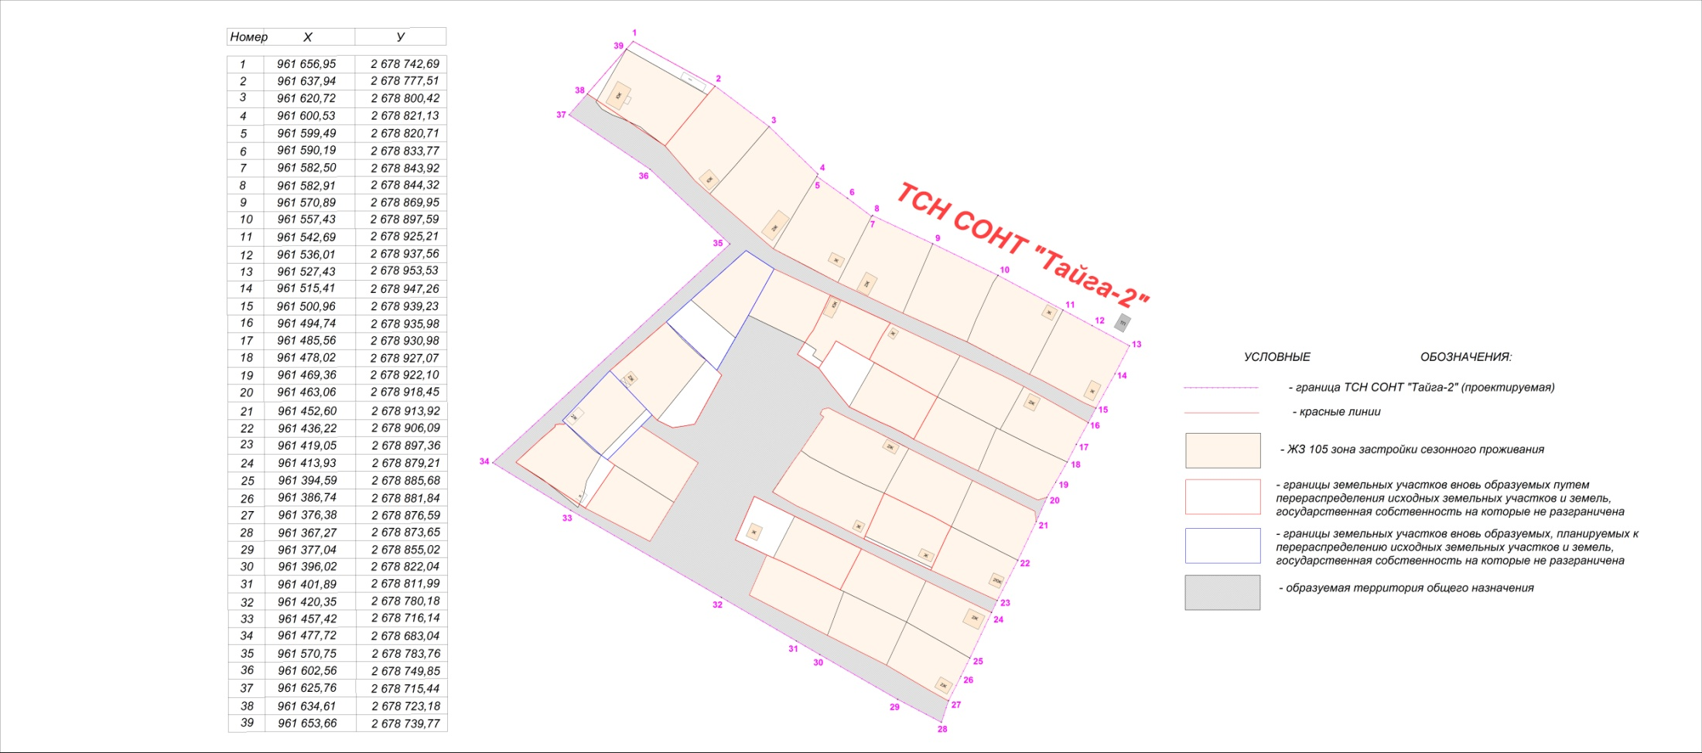
Границы земельных участков, поставленных на государственный кадастровый учет

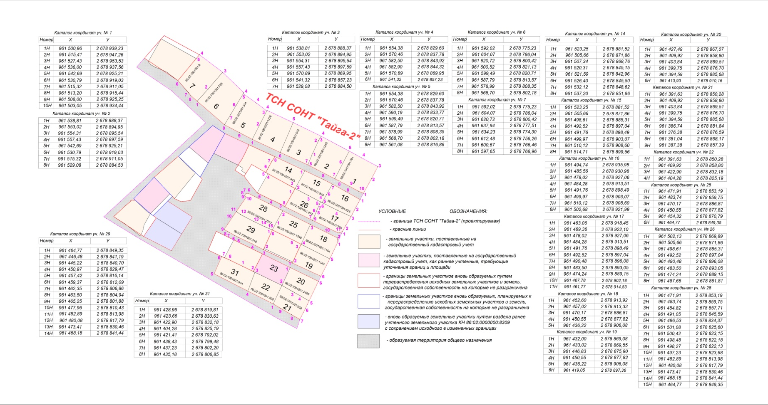

Границы земельных участков, вновь образуемых путем перераспределения исходных земельных участков и земель,
государственная собственность на которые не разграничена

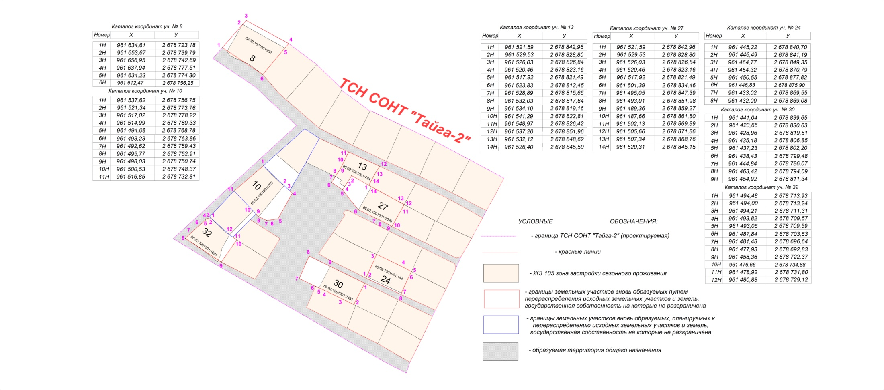

Границы земельных участков, поставленных на государственный кадастровый учет как ранее учтенные,
требующих уточнения границ и площади

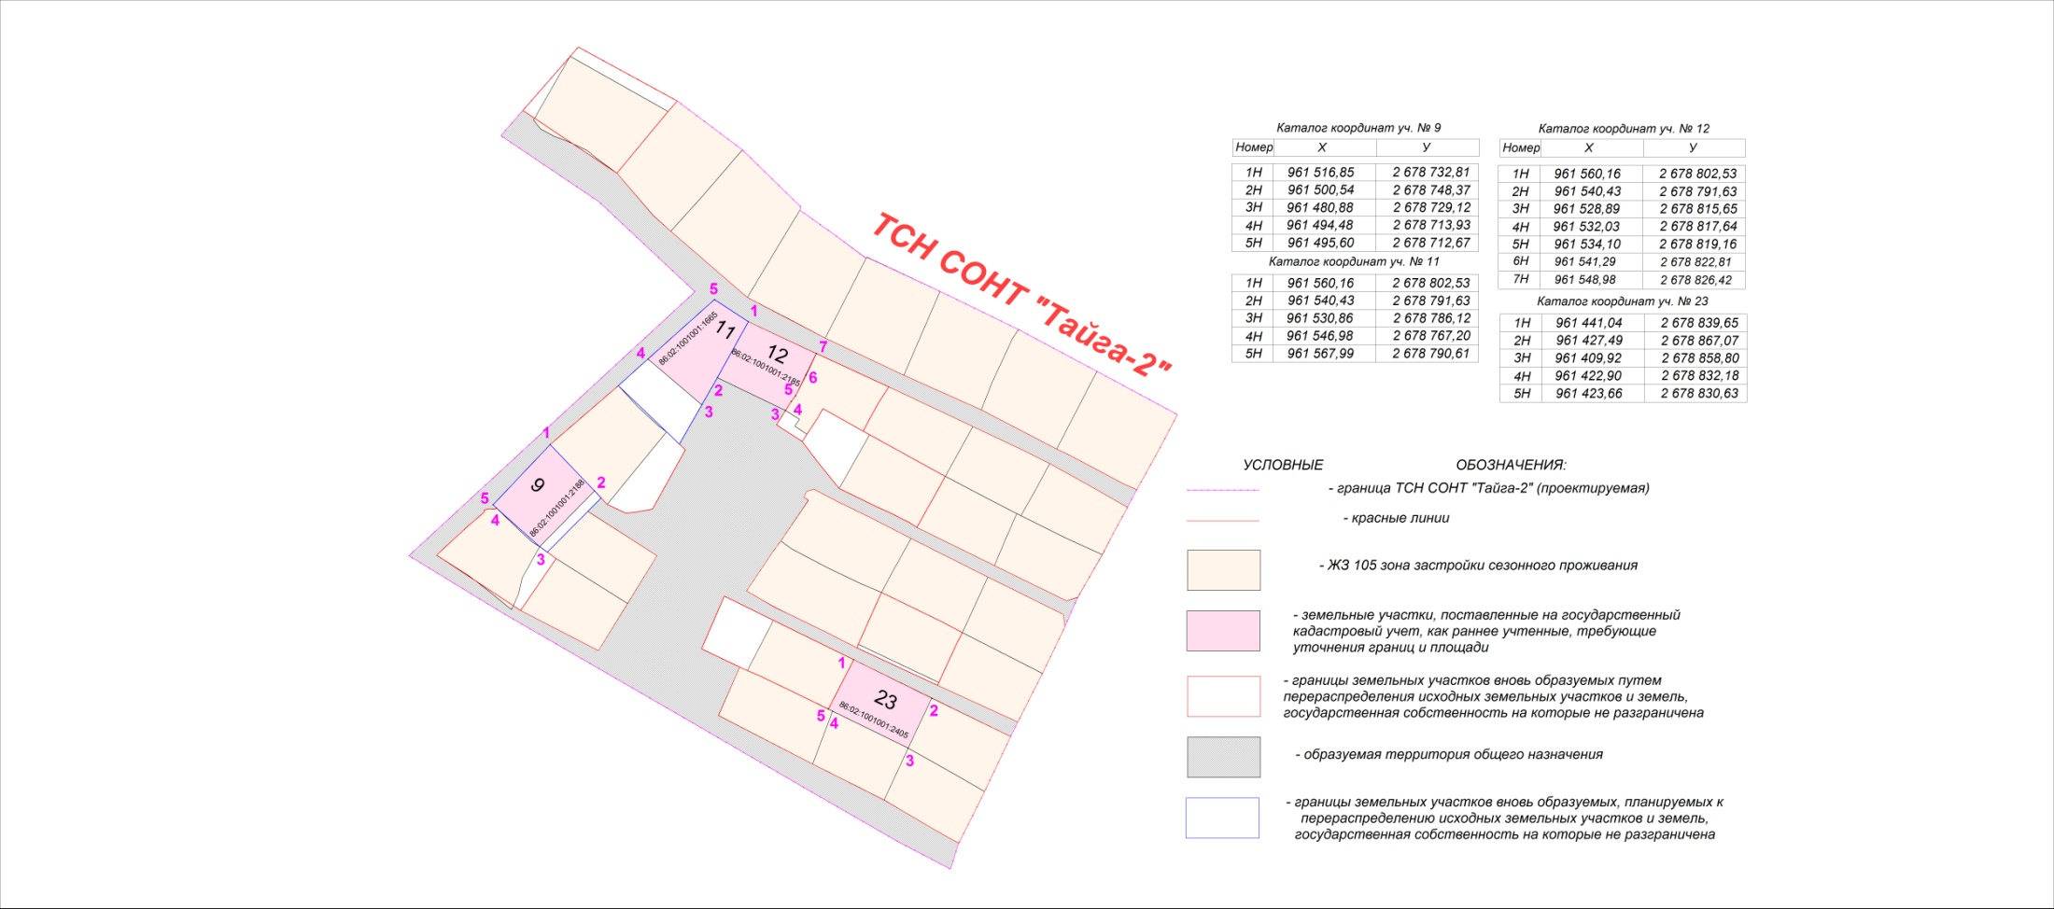

Границы земельных участков, вновь образуемых, планируемых к перераспределению исходных земельных участков и земель,
государственная собственность на которые не разграничена

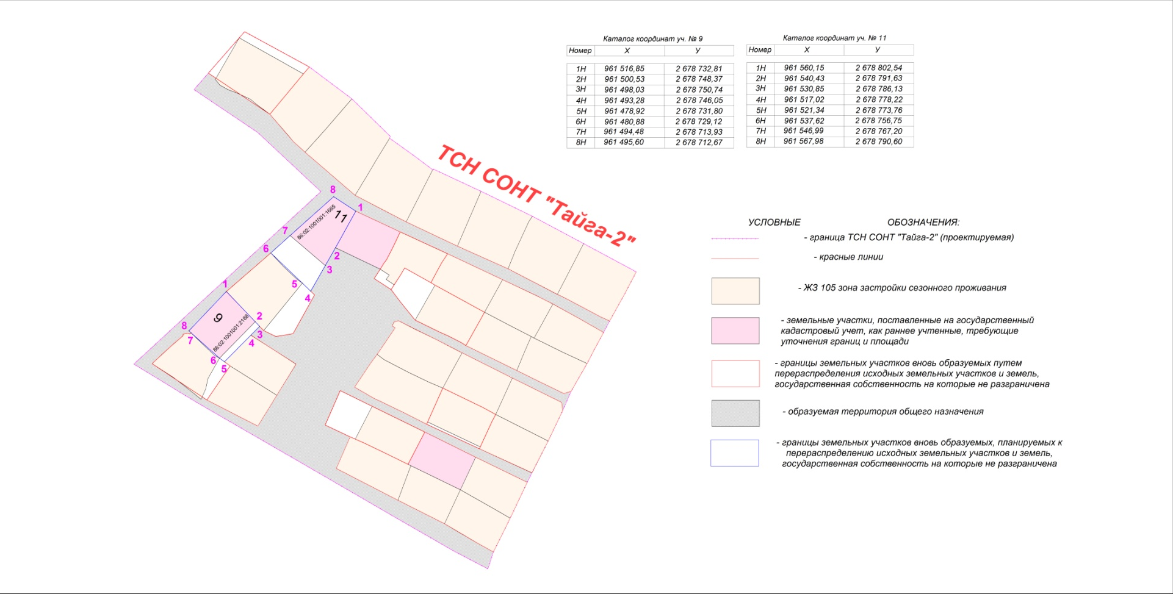

Границы вновь образуемых земельных участков путем раздела ранее учтенного земельного участка с КН 86:02:0000000:8309
с сохранением исходного в измененных границах

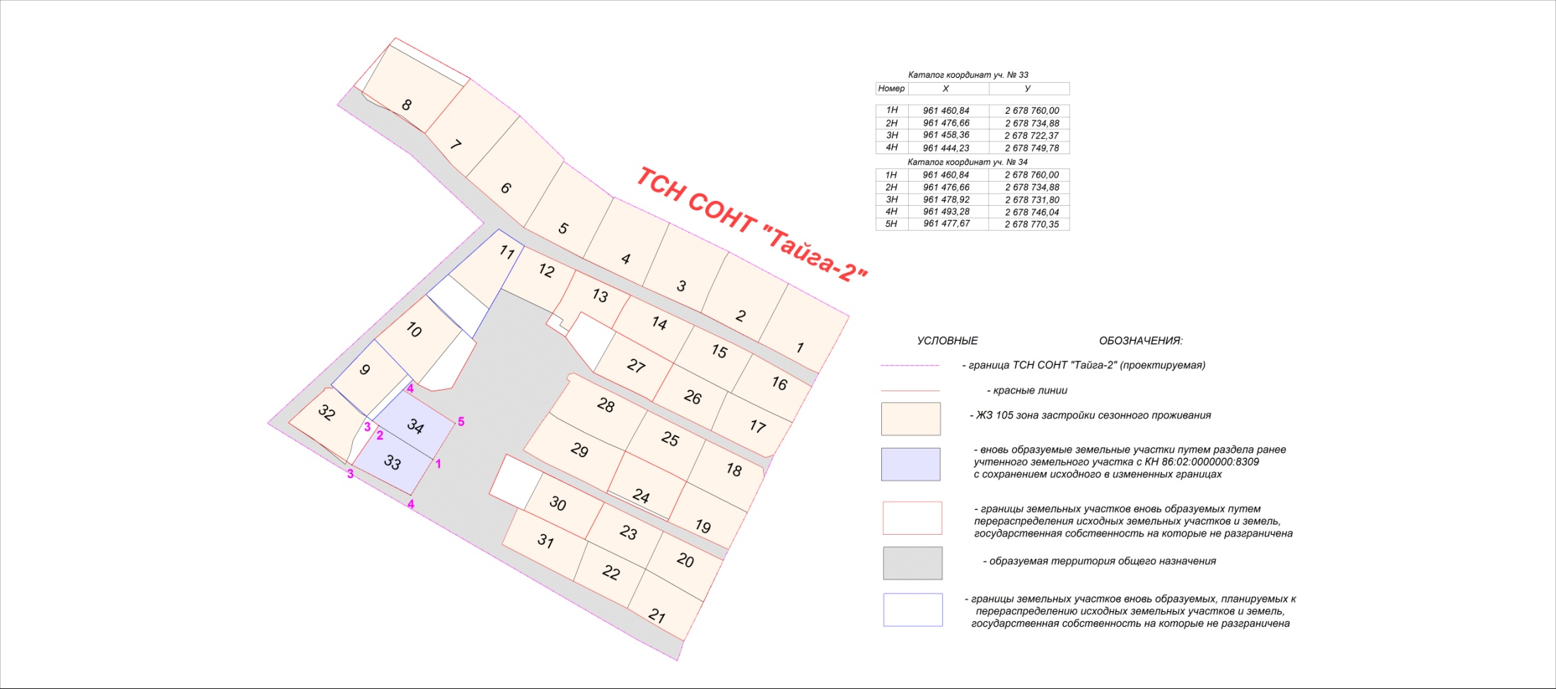

Граница образуемой территории общего назначения

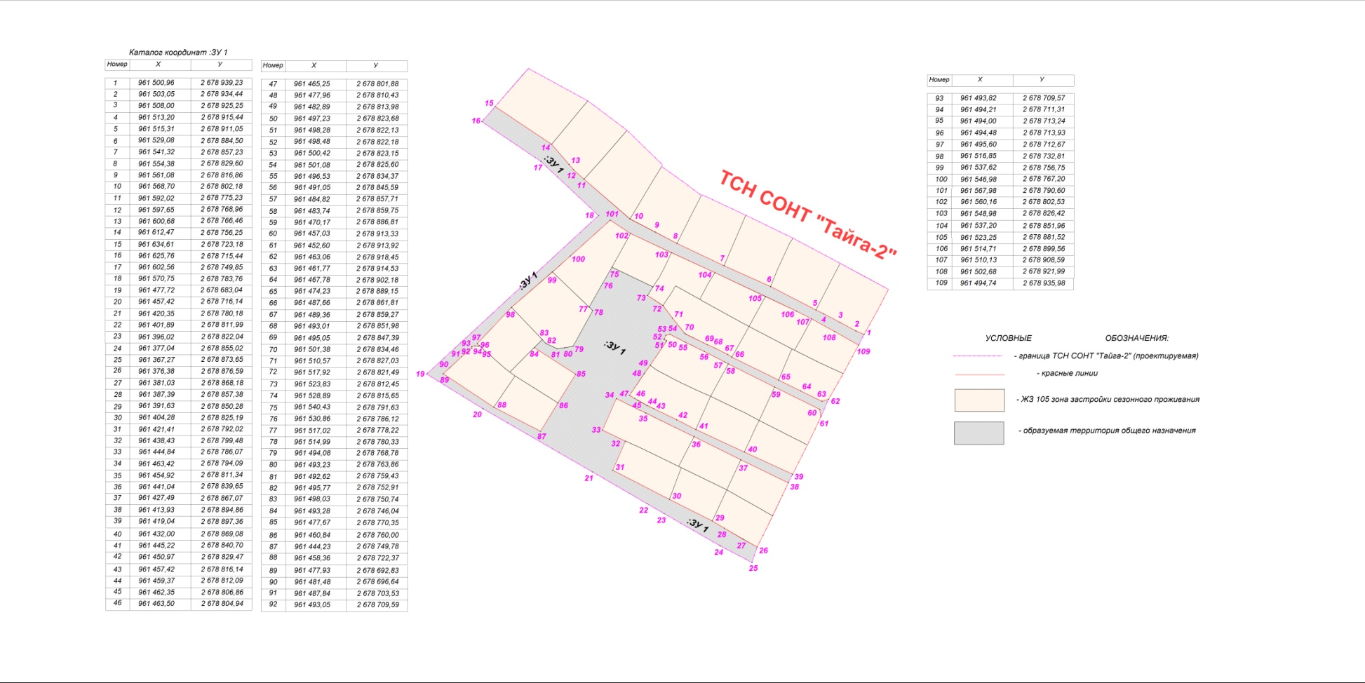

Красная линия

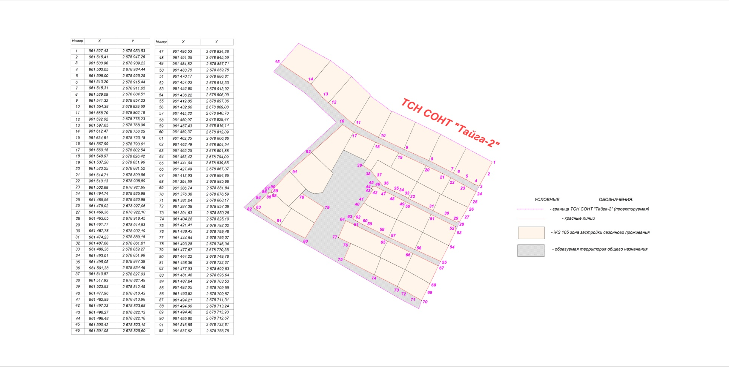

Раздел I.Общие положения

В проекте межевания территории разрабатываются материалы для межевания зоны планируемого размещения участков для садоводства и огородничества на основе проекта планировки территории товарищества собственников недвижимости садоводческо-огороднического некоммерческого товарищества «Тайга-2» в городе Ханты-Мансийске (далее – ТСН СОНТ «Тайга-2»), местонахождение ТСН СОНТ «Тайга-2»: город Ханты-Мансийск, 16 км федеральной автодороги Ханты-Мансийск – Тюмень.
Проект межевания выполнен в соответствии с:
заданием на разработку проекта межевания территории;
сведениями государственного кадастра недвижимости, предоставленные на территорию проектирования;
на основе чертежей планировки территории М 1:1000.

Раздел II.Характеристика проектируемой территории

Проектируемая территория ТСН СОНТ «Тайга-2» располагается в границах города Ханты-Мансийска.
Участок работ находится в восточной части города Ханты-Мансийска.
Категория земель ТСН СОНТ «Тайга-2» – земли населенных пунктов.
В соответствии с Правилами землепользования и застройки территории города Ханты-Мансийска, утвержденными постановлением Администрации города Ханты-Мансийска от 08.04.2022 №369 (далее – Правила), проектируемая территория межевания ТСН СОНТ «Тайга-2» находится в зоне застройки сезонного проживания ЖЗ 105 планировочного района 1:5, планировочного микрорайона 1:5:2, где основные виды и параметры разрешенного использования земельных участков и объектов капитального строительства – «Ведение садоводства, Ведение огородничества», «Сельскохозяйственное использование», «Коммунальное обслуживание», вспомогательные виды и параметры разрешенного использования земельных участков и объектов капитального строительства – «Коммунальное обслуживание», «Земельные участки (территории) общего пользования», условно разрешенные виды и параметры использования земельных участков и объектов капитального строительства – «Деловое управление», «Магазины».
Площадь территории в границах проекта межевания составляет 3,6940 га.
Площадь садовых земельных участков составляет 2,7087 га.
Площадь территории общего назначения составляет 0,9853 га.
Количество земельных участков, поставленных на государственный кадастровый учет составляет 21 шт.
Количество земельных участков, вновь образуемых путем перераспределения, составляет 7 шт.
Количество земельных участков, поставленных на кадастровый учет, как ранее учтенные, составляет 4 шт., из них 2 земельных участка планируются к перераспределению.
Количество вновь образуемых земельных участков путем раздела ранее учтенного земельного участка КН 86:02:0000000:8309 с сохранением исходного в измененных границах составляет 2 шт.
Территория ТСН СОНТ «Тайга-2» располагается в границах кадастрового квартала 86:02:1001001 с кадастровым номером 86:02:0000000:8309, площадью 36 940 кв.м.

Раздел III.Краткая физико-географическая характеристика

проектируемой территории

Площадка изысканий представляет собой частично застроенную территорию, местами со сложным рельефом.
Гидрографическая сеть представлена рекой Иртыш, относящейся к бассейну реки Обь. Зона проектирования относится к I району, 1Д подрайону климатического районирования для строительства согласно СНиП 23-01-99* Строительные нормы и правила Российской Федерации. Строительная климатология.
Климатическая характеристика района изысканий принята по ближайшей метеостанции города Ханты-Мансийска.
В результате рекогносцировочного обследования негативных природных и техноприродных процессов не обнаружено.

Таблица точек образуемой границы земельного участка, поставленного
на государственный кадастровый учет как ранее учтенный, требующий уточнения границ и площади
№ точки |  |  |  |  |  |  |  |  |  |  |  |  |  | X |  |  |  |  |  |  |  |  |  |  |  |  |  |  |  |  |  |  |  |  | Y
1  2  3  4  5  6  7  8  9  10  11  12  13  14  15  16  17  18  19  20  21  22  23  24  25  26  27  28  29  30  31  32  33  34  35  36  37  38  39 |  |  |  |  |  |  |  |  |  |  |  |  |  | 961 656,95  961 637,94  961 620,72  961 600,53  961 599,49  961 590,19  961 582,50  961 582,91  961 570,89  961 557,43  961 542,69  961 536,01  961 527,43  961 515,41  961 500,96  961 494,74  961 485,56  961 478,02  961 469,36  961 463,06  961 452,60  961 436,22  961 419,05  961 413,93  961 394,59  961 386,74  961 376,38  961 367,27  961 377,04  961 396,02  961 401,89  961 420,35  961 457,42  961 477,72  961 570,75  961 602,56  961 625,76  961 634,61  961 653,66 |  |  |  |  |  |  |  |  |  |  |  |  |  |  |  |  |  |  |  |  | 2 678 742,69  2 678 777,51  2 678 800,42  2 678 821,13  2 678 820,71  2 678 833,77  2 678 843,92  2 678 844,32  2 678 869,95  2 678 897,59  2 678 925,21  2 678 937,56  2 678 953,53  2 678 947,26  2 678 939,23  2 678 935,98  2 678 930,98  2 678 927,07  2 678 922,10  2 678 918,45  2 678 913,92  2 678 906,09  2 678 897,36  2 678 894,86  2 678 885,68  2 678 881,84  2 678 876,59  2 678 873,65  2 678 855,02  2 678 822,04  2 678 811,99  2 678 780,18  2 678 716,14  2 678 683,04  2 678 783,76  2 678 749,85  2 678 715,44  2 678 723,18  2 678 739,77
Таблица образуемой границы земельного участка, поставленного на государственный кадастровый учет как ранее учтенный, требующий уточнения границ и площади
Кадастровый квартал: 86:02:1001001 |  |  |  |  |  |  |  |  |  |  |  |  |  |  |  |  |  |  | Категория земель: земли населенных пунктов
№  п/п |  |  |  |  |  |  | Адрес (местоположение) земельного участка |  |  |  |  |  |  |  |  |  |  |  | Площадь, кв.м |  |  |  |  |  |  |  |  |  |  | Периметр,  м |  |  |  |  |  |  |  |  |  |  |  |  |  |  | Вид разрешенного использования
Сведения об исходном земельном участке
1. |  |  |  | Ханты-Мансийский автономный  округ – Югра,  г.Ханты-Мансийск,  ТСН СОТ «Тайга-2»,  КН 86:02:0000000:8309 |  |  |  |  |  |  |  |  |  |  |  |  |  |  |  |  |  |  | 35 000 |  |  |  |  |  |  | – |  |  |  |  |  |  |  |  |  |  |  | Для садоводства  и огородничества
Сведения об уточненном земельном участке
1. |  |  |  | Ханты-Мансийский автономный  округ – Югра,  г.Ханты-Мансийск,  ТСН СОНТ «Тайга-2»,  КН 86:02:0000000:8309 |  |  |  |  |  |  |  |  |  |  |  |  |  |  |  |  |  |  | 36 940 |  |  |  |  |  |  | 916,23 |  |  |  |  |  |  |  |  |  |  |  | Ведение садоводства
Земельный участок ТСН СОНТ «Тайга-2» формируется по наружным границам пограничных участков, поставленных на государственный кадастровый учет
Таблица точек земельных участков, поставленных на государственный кадастровый учет
№ участка |  |  |  |  |  |  |  |  |  | № точки |  |  |  |  |  |  |  | X |  |  |  |  |  |  |  |  |  |  |  |  |  |  |  |  |  |  |  | Y
Уч. №1 |  |  |  |  |  |  |  |  |  | 1  2  3  4  5  6  7  8  9  10 |  |  |  |  |  |  |  | 961 500,96  961 515,41  961 527,43  961 536,00  961 542,69  961 530,79  961 515,32  961 513,20  961 508,00  961 503,05 |  |  |  |  |  |  |  |  |  |  |  |  |  |  |  |  |  |  |  | 2 678 939,23  2 678 947,26  2 678 953,53  2 678 937,56  2 678 925,21  2 678 919,03  2 678 911,05  2 678 915,44  2 678 925,25  2 678 934,44
Уч. №2 |  |  |  |  |  |  |  |  |  | 1  2  3  4  5  6  7  8 |  |  |  |  |  |  |  | 961 538,81  961 553,02  961 554,31  961 557,43  961 542,69  961 530,79  961 515,32  961 529,08 |  |  |  |  |  |  |  |  |  |  |  |  |  |  |  |  |  |  |  | 2 678 888,37  2 678 894,95  2 678 895,54  2 678 897,59  2 678 925,21  2 678 919,03  2 678 911,05  2 678 884,50
Уч. №3 |  |  |  |  |  |  |  |  |  | 1  2  3  4  5  6  7 |  |  |  |  |  |  |  | 961 538,81  961 553,02  961 554,31  961 557,43  961 570,89  961 541,32  961 529,08 |  |  |  |  |  |  |  |  |  |  |  |  |  |  |  |  |  |  |  | 2 678 888,37  2 678 894,95  2 678 895,54  2 678 897,59  2 678 869,95  2 678 857,23  2 678 884,50
Уч. №4 |  |  |  |  |  |  |  |  |  | 1  2  3  4  5  6 |  |  |  |  |  |  |  | 961 554,38  961 570,46  961 582,50  961 582,90  961 570,89  961 541,32 |  |  |  |  |  |  |  |  |  |  |  |  |  |  |  |  |  |  |  | 2 678 829,60  2 678 837,78  2 678 843,92  2 678 844,32  2 678 869,95  2 678 857,23
Уч. №5 |  |  |  |  |  |  |  |  |  | 1  2  3  4  5  6  7  8  9 |  |  |  |  |  |  |  | 961 554,38  961 570,46  961 582,50  961 590,19  961 599,49  961 587,79  961 578,99  961 568,70  961 561,08 |  |  |  |  |  |  |  |  |  |  |  |  |  |  |  |  |  |  |  | 2 678 829,60  2 678 837,78  2 678 843,92  2 678 833,77  2 678 820,71  2 678 813,57  2 678 808,35  2 678 802,18  2 678 816,86
Уч. №6 |  |  |  |  |  |  |  |  |  | 1  2  3  4  5  6  7  8 |  |  |  |  |  |  |  | 961 592,02  961 604,07  961 620,72  961 600,52  961 599,49  961 587,79  961 578,99  961 568,70 |  |  |  |  |  |  |  |  |  |  |  |  |  |  |  |  |  |  |  | 2 678 775,23  2 678 786,04  2 678 800,42  2 678 821,13  2 678 820,71  2 678 813,57  2 678 808,35  2 678 802,18
Уч. №7 |  |  |  |  |  |  |  |  |  | 1  2  3  4  5  6  7  8 |  |  |  |  |  |  |  | 961 592,02  961 604,07  961 620,72  961 637,94  961 634,23  961 612,48  961 600,67  961 597,65 |  |  |  |  |  |  |  |  |  |  |  |  |  |  |  |  |  |  |  | 2 678 775,23  2 678 786,04  2 678 800,42  2 678 777,51  2 678 774,30  2 678 756,26  2 678 766,46  2 678 768,96
Уч. №14 |  |  |  |  |  |  |  |  |  | 1  2  3  4  5  6  7  8 |  |  |  |  |  |  |  | 961 523,25  961 505,66  961 507,34  961 520,31  961 521,59  961 526,40  961 532,12  961 537,20 |  |  |  |  |  |  |  |  |  |  |  |  |  |  |  |  |  |  |  | 2 678 881,52  2 678 871,86  2 678 868,76  2 678 845,15  2 678 842,96  2 678 845,50  2 678 848,62  2 678 851,96
Уч. №15 |  |  |  |  |  |  |  |  |  | 1  2  3  4  5  6  7  8 |  |  |  |  |  |  |  | 961 523,25  961 505,66  961 498,61  961 492,52  961 491,76  961 499,97  961 510,12  961 514,71 |  |  |  |  |  |  |  |  |  |  |  |  |  |  |  |  |  |  |  | 2 678 881,52  2 678 871,86  2 678 885,31  2 678 897,04  2 678 898,49  2 678 903,07  2 678 908,60  2 678 899,56
Уч. №16 |  |  |  |  |  |  |  |  |  | 1  2  3  4  5  6  7  8 |  |  |  |  |  |  |  | 961 494,74  961 485,56  961 478,02  961 484,28  961 491,76  961 499,97  961 510,12  961 502,68 |  |  |  |  |  |  |  |  |  |  |  |  |  |  |  |  |  |  |  | 2 678 935,98  2 678 930,98  2 678 927,06  2 678 913,51  2 678 898,49  2 678 903,07  2 678 908,60  2 678 921,99
Уч. № 17 |  |  |  |  |  |  |  |  |  | 1  2  3  4  5  6  7  8  9  10  11 |  |  |  |  |  |  |  | 961 463,06  961 469,36  961 478,02  961 484,28  961 491,76  961 492,52  961 490,48  961 483,50  961 474,24  961 467,78  961 461,77 |  |  |  |  |  |  |  |  |  |  |  |  |  |  |  |  |  |  |  | 2 678 918,45  2 678 922,10  2 678 927,06  2 678 913,51  2 678 898,49  2 678 897,04  2 678 896,08  2 678 893,05  2 678 889,15  2 678 902,18  2 678 914,53
Уч. №18 |  |  |  |  |  |  |  |  |  | 1  2  3  4  5 |  |  |  |  |  |  |  | 961 452,60  961 457,02  961 470,17  961 450,55  961 436,22 |  |  |  |  |  |  |  |  |  |  |  |  |  |  |  |  |  |  |  | 2 678 913,92  2 678 913,33  2 678 886,81  2 678 877,82  2 678 906,08
Уч. №19 |  |  |  |  |  |  |  |  |  | 1  2  3  4  5  6 |  |  |  |  |  |  |  | 961 432,00  961 433,02  961 446,83  961 450,55  961 436,22  961 419,05 |  |  |  |  |  |  |  |  |  |  |  |  |  |  |  |  |  |  |  | 2 678 869,08  2 678 869,55  2 678 875,90  2 678 877,82  2 678 906,08  2 678 897,36
Уч. №20 |  |  |  |  |  |  |  |  |  | 1  2  3  4  5  6 |  |  |  |  |  |  |  | 961 427,49  961 409,92  961 403,84  961 399,75  961 394,59  961 413,93 |  |  |  |  |  |  |  |  |  |  |  |  |  |  |  |  |  |  |  | 2 678 867,07  2 678 858,80  2 678 869,51  2 678 876,70  2 678 885,68  2 678 894,86
Уч. №21 |  |  |  |  |  |  |  |  |  | 1  2  3  4  5  6  7  8  9 |  |  |  |  |  |  |  | 961 391,63  961 409,92  961 403,84  961 399,75  961 394,59  961 386,74  961 376,38  961 381,04  961 387,38 |  |  |  |  |  |  |  |  |  |  |  |  |  |  |  |  |  |  |  | 2 678 850,28  2 678 858,80  2 678 869,51  2 678 876,70  2 678 885,68  2 678 881,84  2 678 876,59  2 678 868,17  2 678 857,39
Уч. №22 |  |  |  |  |  |  |  |  |  | 1  2  3  4  5 |  |  |  |  |  |  |  | 961 391,63  961 409,92  961 422,90  961 404,28 |  |  |  |  |  |  |  |  |  |  |  |  |  |  |  |  |  |  |  | 2 678 850,28  2 678 858,80  2 678 832,18  2 678 825,19
Уч. №25 |  |  |  |  |  |  |  |  |  | 1  2  3  4  5  6 |  |  |  |  |  |  |  | 961 471,91  961 483,74  961 470,17  961 450,55  961 454,32  961 464,77 |  |  |  |  |  |  |  |  |  |  |  |  |  |  |  |  |  |  |  | 2 678 853,19  2 678 859,75  2 678 886,81  2 678 877,82  2 678 870,79  2 678 849,35
Уч. №26 |  |  |  |  |  |  |  |  |  | 1  2  3  4  5  6  7  8 |  |  |  |  |  |  |  | 961 502,13  961 505,66  961 498,61  961 492,52  961 490,48  961 483,50  961 474,24  961 487,66 |  |  |  |  |  |  |  |  |  |  |  |  |  |  |  |  |  |  |  | 2 678 869,89  2 678 871,86  2 678 885,31  2 678 897,04  2 678 896,08  2 678 893,05  2 678 889,15  2 678 861,81
Уч. №28 |  |  |  |  |  |  |  |  |  | 1  2  3  4  5  6  7  8  9  10  11  12  13  14  15 |  |  |  |  |  |  |  | 961 471,91  961 483,74  961 484,82  961 491,05  961 496,53  961 501,08  961 500,42  961 498,48  961 498,27  961 497,23  961 482,89  961 480,08  961 473,41  961 468,18  961 464,77 |  |  |  |  |  |  |  |  |  |  |  |  |  |  |  |  |  |  |  | 2 678 853,19  2 678 859,75  2 678 857,71  2 678 845,59  2 678 834,37  2 678 825,60  2 678 823,15  2 678 822,18  2 678 822,13  2 678 823,68  2 678 813,98  2 678 817,79  2 678 830,46  2 678 841,44  2 678 849,35
Уч. №29 |  |  |  |  |  |  |  |  |  | 1  2  3  4  5  6  7  8  9  10  11  12  13  14 |  |  |  |  |  |  |  | 961 464,77  961 446,48  961 445,22  961 450,97  961 457,42  961 459,37  961 462,35  961 463,50  961 465,25  961 477,96  961 482,89  961 480,08  961 473,41  961 468,18 |  |  |  |  |  |  |  |  |  |  |  |  |  |  |  |  |  |  |  | 2 678 849,35  2 678 841,19  2 678 840,70  2 678 829,47  2 678 816,14  2 678 812,09  2 678 806,86  2 678 804,94  2 678 801,88  2 678 810,43  2 678 813,98  2 678 817,79  2 678 830,46  2 678 841,44
Уч. №31 |  |  |  |  |  |  |  |  |  | 1  2  3  4  5  6  7  8 |  |  |  |  |  |  |  | 961 428,96  961 423,66  961 422,90  961 404,28  961 421,41  961 438,43  961 437,23  961 435,18 |  |  |  |  |  |  |  |  |  |  |  |  |  |  |  |  |  |  |  | 2 678 819,81  2 678 830,63  2 678 832,18  2 678 825,19  2 678 792,02  2 678 799,48  2 678 802,20  2 678 806,85
Таблица земельных участков, поставленных на государственный кадастровый учет
Кадастровый квартал: 86:02:1001001 |  |  |  |  |  |  |  |  |  |  |  |  |  |  |  |  |  |  | Категория земель: земли населенных пунктов
№  п/п |  |  |  |  |  |  | Адрес (местоположение) земельного участка  (адрес земельного участка поменялся согласно сведениям  о юридическом лице, внесенных в Единый государственный реестр юридических лиц запись  от 17.09.2021) |  |  |  |  |  |  |  |  |  |  |  | Площадь, кв.м |  |  |  |  |  |  |  |  |  |  | Периметр,  м |  |  |  |  |  |  |  |  |  |  |  |  |  |  | Вид разрешенного использования:  (согласно приказу Министерства экономического развития Российской Федерации  от 10.11.2020 №П/0412)
Сведения о земельных участках
1. |  |  |  |  |  | Ханты-Мансийский автономный округ – Югра,  г.Ханты-Мансийск,  ТСН СОНТ «Тайга-2»,  участок №1,  КН 86:02:1001001:781 |  |  |  |  |  |  |  |  |  |  |  |  |  |  |  |  |  |  | 976 |  |  |  |  |  |  |  | 124,72 |  |  |  |  |  |  |  |  |  |  | Ведение садоводства
2. |  |  |  |  |  | Ханты-Мансийский автономный округ – Югра,  г.Ханты-Мансийск,  ТСН СОНТ «Тайга-2»,  участок №2,  КН 86:02:1001001:1265 |  |  |  |  |  |  |  |  |  |  |  |  |  |  |  |  |  |  | 962 |  |  |  |  |  |  |  | 123,32 |  |  |  |  |  |  |  |  |  |  | Ведение садоводства
3. |  |  |  |  |  | Ханты-Мансийский автономный округ – Югра,  г.Ханты-Мансийск,  ТСН СОНТ «Тайга-2»,  участок №3,  КН 86:02:1001001:912 |  |  |  |  |  |  |  |  |  |  |  |  |  |  |  |  |  |  | 948 |  |  |  |  |  |  |  | 124,11 |  |  |  |  |  |  |  |  |  |  | Ведение садоводства
4. |  |  |  |  |  | Ханты-Мансийский автономный округ – Югра,  г.Ханты-Мансийск,  ТСН СОНТ «Тайга-2»,  участок №4,  КН 86:02:1001001:1228 |  |  |  |  |  |  |  |  |  |  |  |  |  |  |  |  |  |  | 949 |  |  |  |  |  |  |  | 123,18 |  |  |  |  |  |  |  |  |  |  | Ведение садоводства
5. |  |  |  |  |  | Ханты-Мансийский автономный округ – Югра,  г.Ханты-Мансийск,  ТСН СОНТ «Тайга-2»,  участок №5,  КН 86:02:1001001:314 |  |  |  |  |  |  |  |  |  |  |  |  |  |  |  |  |  |  | 1 006 |  |  |  |  |  |  |  | 127,19 |  |  |  |  |  |  |  |  |  |  | Ведение садоводства
6. |  |  |  |  |  | Ханты-Мансийский автономный округ – Югра,  г.Ханты-Мансийск,  ТСН СОНТ «Тайга-2»,  участок №6,  КН 86:02:1001001:728 |  |  |  |  |  |  |  |  |  |  |  |  |  |  |  |  |  |  | 1 200 |  |  |  |  |  |  |  | 139,81 |  |  |  |  |  |  |  |  |  |  | Ведение садоводства
7. |  |  |  |  |  | Ханты-Мансийский автономный округ – Югра,  г.Ханты-Мансийск,  ТСН СОНТ «Тайга-2»,  участок №7,  КН 86:02:1001001:8 |  |  |  |  |  |  |  |  |  |  |  |  |  |  |  |  |  |  | 1 020 |  |  |  |  |  |  |  | 127,98 |  |  |  |  |  |  |  |  |  |  | Ведение садоводства
8. |  |  |  |  |  | Ханты-Мансийский автономный округ – Югра,  г.Ханты-Мансийск,  ТСН СОНТ «Тайга-2»,  участок №14,  КН 86:02:1001001:843 |  |  |  |  |  |  |  |  |  |  |  |  |  |  |  |  |  |  | 629 |  |  |  |  |  |  |  | 103,79 |  |  |  |  |  |  |  |  |  |  | Ведение садоводства
9. |  |  |  |  |  | Ханты-Мансийский автономный округ – Югра,  г.Ханты-Мансийск,  ТСН СОНТ «Тайга-2»,  участок №15,  КН 86:02:1001001:810 |  |  |  |  |  |  |  |  |  |  |  |  |  |  |  |  |  |  | 620 |  |  |  |  |  |  |  | 101,17 |  |  |  |  |  |  |  |  |  |  | Ведение садоводства
10. |  |  |  |  |  | Ханты-Мансийский автономный округ – Югра,  г.Ханты-Мансийск,  ТСН СОНТ «Тайга-2»,  участок №16,  КН 86:02:1001001:925 |  |  |  |  |  |  |  |  |  |  |  |  |  |  |  |  |  |  | 632 |  |  |  |  |  |  |  | 103,02 |  |  |  |  |  |  |  |  |  |  | Ведение садоводства
11. |  |  |  |  |  | Ханты-Мансийский автономный округ – Югра,  г.Ханты-Мансийск,  ТСН СОНТ «Тайга-2»,  участок №17,  КН 86:02:1001001:766 |  |  |  |  |  |  |  |  |  |  |  |  |  |  |  |  |  |  | 637 |  |  |  |  |  |  |  | 102,93 |  |  |  |  |  |  |  |  |  |  | Ведение садоводства
12. |  |  |  |  |  | Ханты-Мансийский автономный округ – Югра,  г.Ханты-Мансийск,  ТСН СОНТ «Тайга-2»,  участок №18,  КН 86:02:1001001:1154 |  |  |  |  |  |  |  |  |  |  |  |  |  |  |  |  |  |  | 687 |  |  |  |  |  |  |  | 105,49 |  |  |  |  |  |  |  |  |  |  | Ведение садоводства
13. |  |  |  |  |  | Ханты-Мансийский автономный округ – Югра,  г.Ханты-Мансийск,  ТСН СОНТ «Тайга-2»,  участок №19,  КН 86:02:1001001:1143 |  |  |  |  |  |  |  |  |  |  |  |  |  |  |  |  |  |  | 626 |  |  |  |  |  |  |  | 102,57 |  |  |  |  |  |  |  |  |  |  | Ведение садоводства
14. |  |  |  |  |  | Ханты-Мансийский автономный округ – Югра,  г.Ханты-Мансийск,  ТСН СОНТ «Тайга-2»,  участок №20,  КН 86:02:1001001:2406 |  |  |  |  |  |  |  |  |  |  |  |  |  |  |  |  |  |  | 630 |  |  |  |  |  |  |  | 102,69 |  |  |  |  |  |  |  |  |  |  | Ведение садоводства
15. |  |  |  |  |  | Ханты-Мансийский автономный округ – Югра,  г.Ханты-Мансийск,  ТСН СОНТ «Тайга-2»,  участок №21,  КН 86:02:1001001:958 |  |  |  |  |  |  |  |  |  |  |  |  |  |  |  |  |  |  | 625 |  |  |  |  |  |  |  | 101,89 |  |  |  |  |  |  |  |  |  |  | Ведение садоводства
16. |  |  |  |  |  | Ханты-Мансийский автономный округ – Югра,  г.Ханты-Мансийск,  ТСН СОНТ «Тайга-2»,  участок №22,  КН 86:02:1001001:822 |  |  |  |  |  |  |  |  |  |  |  |  |  |  |  |  |  |  | 577 |  |  |  |  |  |  |  | 97,78 |  |  |  |  |  |  |  |  |  |  | Ведение садоводства
17. |  |  |  |  |  | Ханты-Мансийский автономный округ – Югра,  г.Ханты-Мансийск,  ТСН СОНТ «Тайга-2»,  участок №25,  КН 86:02:1001001:1548 |  |  |  |  |  |  |  |  |  |  |  |  |  |  |  |  |  |  | 687 |  |  |  |  |  |  |  | 105,32 |  |  |  |  |  |  |  |  |  |  | Ведение садоводства
18. |  |  |  |  |  | Ханты-Мансийский автономный округ – Югра,  г.Ханты-Мансийск,  ТСН СОНТ «Тайга-2»,  участок №26,  КН 86:02:1001001:974 |  |  |  |  |  |  |  |  |  |  |  |  |  |  |  |  |  |  | 594 |  |  |  |  |  |  |  | 99,40 |  |  |  |  |  |  |  |  |  |  | Ведение садоводства
19. |  |  |  |  |  | Ханты-Мансийский автономный округ – Югра,  г.Ханты-Мансийск,  ТСН СОНТ «Тайга-2»,  участок №28,  КН 86:02:1001001:2737 |  |  |  |  |  |  |  |  |  |  |  |  |  |  |  |  |  |  | 868 |  |  |  |  |  |  |  | 123,86 |  |  |  |  |  |  |  |  |  |  | Ведение садоводства
20. |  |  |  |  |  | Ханты-Мансийский автономный округ – Югра,  г.Ханты-Мансийск,  ТСН СОНТ «Тайга-2»,  участок №29,  КН 86:02:1001001:318 |  |  |  |  |  |  |  |  |  |  |  |  |  |  |  |  |  |  | 872 |  |  |  |  |  |  |  | 126,30 |  |  |  |  |  |  |  |  |  |  | Ведение садоводства
21. |  |  |  |  |  | Ханты-Мансийский автономный округ – Югра,  г.Ханты-Мансийск,  ТСН СОНТ «Тайга-2»,  участок №31,  КН 86:02:1001001:914 |  |  |  |  |  |  |  |  |  |  |  |  |  |  |  |  |  |  | 710 |  |  |  |  |  |  |  | 112,01 |  |  |  |  |  |  |  |  |  |  | Ведение садоводства
Таблица точек земельных участков, вновь образуемых путем перераспределения исходных земельных участков и земель, государственная собственность на которые
не разграничена
№ участка |  |  |  |  |  |  |  |  |  | № точки |  |  |  |  |  |  |  | X |  |  |  |  |  |  |  |  |  |  |  |  |  |  |  |  |  |  |  | Y
Уч. №8 |  |  |  |  |  |  |  |  |  | 1  2  3  4  5  6 |  |  |  |  |  |  |  | 961 634,61  961 653,67  961 656,95  961 637,94  961 634,23  961 612,47 |  |  |  |  |  |  |  |  |  |  |  |  |  |  |  |  |  |  |  | 2 678 723,18  2 678 739,79  2 678 742,69  2 678 777,51  2 678 774,30  2 678 756,25
Уч. №10 |  |  |  |  |  |  |  |  |  | 1  2  3  4  5  6  7  8  9  10  11 |  |  |  |  |  |  |  | 961 537,62  961 521,34  961 517,02  961 514,99  961 494,08  961 493,23  961 492,62  961 495,77  961 498,03  961 500,53  961 516,85 |  |  |  |  |  |  |  |  |  |  |  |  |  |  |  |  |  |  |  | 2 678 756,75  2 678 773,76  2 678 778,22  2 678 780,33  2 678 768,78  2 678 763,86  2 678 759,43  2 678 752,91  2 678 750,74  2 678 748,37  2 678 732,81
Уч. №13 |  |  |  |  |  |  |  |  |  | 1  2  3  4  5  6  7  8  9  10  11  12  13  14 |  |  |  |  |  |  |  | 961 521,59  961 529,53  961 526,03  961 520,46  961 517,92  961 523,83  961 528,89  961 532,03  961 534,10  961 541,29  961 548,97  961 537,20  961 532,12  961 526,40 |  |  |  |  |  |  |  |  |  |  |  |  |  |  |  |  |  |  |  | 2 678 842,96  2 678 828,80  2 678 826,84  2 678 823,16  2 678 821,49  2 678 812,45  2 678 815,65  2 678 817,64  2 678 819,16  2 678 822,81  2 678 826,42  2 678 851,96  2 678 848,62  2 678 845,50
Уч. №24 |  |  |  |  |  |  |  |  |  | 1  2  3  4  5  6  7  8 |  |  |  |  |  |  |  | 961 445,22  961 446,49  961 464,77  961 454,32  961 450,55  961 446,83  961 433,02  961 432,00 |  |  |  |  |  |  |  |  |  |  |  |  |  |  |  |  |  |  |  | 2 678 840,70  2 678 841,19  2 678 849,35  2 678 870,79  2 678 877,82  2 678 875,90  2 678 869,55  2 678 869,08
Уч. №27 |  |  |  |  |  |  |  |  |  | 1  2  3  4  5  6  7  8  9  10  11  12  13  14 |  |  |  |  |  |  |  | 961 521,59  961 529,53  961 526,03  961 520,46  961 517,92  961 501,39  961 495,05  961 493,01  961 489,36  961 487,66  961 502,13  961 505,66  961 507,34  961 520,31 |  |  |  |  |  |  |  |  |  |  |  |  |  |  |  |  |  |  |  | 2 678 842,96  2 678 828,80  2 678 826,84  2 678 823,16  2 678 821,49  2 678 834,46  2 678 847,39  2 678 851,98  2 678 859,27  2 678 861,80  2 678 869,89  2 678 871,86  2 678 868,76  2 678 845,15
Уч. №30 |  |  |  |  |  |  |  |  |  | 1  2  3  4  5  6  7  8  9 |  |  |  |  |  |  |  | 961 441,04  961 423,66  961 428,96  961 435,18  961 437,23  961 438,43  961 444,84  961 463,42  961 454,92 |  |  |  |  |  |  |  |  |  |  |  |  |  |  |  |  |  |  |  | 2 678 839,65  2 678 830,63  2 678 819,81  2 678 806,85  2 678 802,20  2 678 799,48  2 678 786,07  2 678 794,09  2 678 811,34
Уч. №32 |  |  |  |  |  |  |  |  |  | 1  2  3  4  5  6  7  8  9  10  11  12 |  |  |  |  |  |  |  | 961 494,48  961 494,00  961 494,21  961 493,82  961 493,05  961 487,84  961 481,48  961 477,93  961 458,36  961 476,66  961 478,92  961 480,88 |  |  |  |  |  |  |  |  |  |  |  |  |  |  |  |  |  |  |  | 2 678 713,93  2 678 713,24  2 678 711,31  2 678 709,57  2 678 709,59  2 678 703,53  2 678 696,64  2 678 692,83  2 678 722,37  2 678 734,88  2 678 731,80  2 678 729,12
Таблица земельного участка, вновь образуемого путем перераспределения исходного земельного участка с КН 86:02:1001001:937 и земель, государственная собственность
на которые не разграничена
Кадастровый квартал: 86:02:1001001 |  |  |  |  |  |  |  |  |  |  |  |  |  |  |  |  |  |  | Категория земель: земли населенных пунктов
№  п/п |  |  |  |  |  | Адрес (местоположение) земельного участка |  |  |  |  |  |  |  |  |  |  |  |  | Площадь, кв.м |  |  |  |  |  |  |  |  |  |  | Периметр,  м |  |  |  |  |  |  |  |  |  |  |  |  |  |  | Вид разрешенного использования
Сведения об исходном земельном участке
1. |  |  |  |  |  | Ханты-Мансийский автономный  округ – Югра,  г.Ханты-Мансийск,  СОТ «Тайга-2»,  участок №8,  КН 86:02:1001001:937 |  |  |  |  |  |  |  |  |  |  |  |  | 1 000 |  |  |  |  |  |  |  |  |  |  | 129,02 |  |  |  |  |  |  |  |  |  |  |  |  |  |  | Для садоводства  и огородничества
Сведения об образуемом земельном участке
1. |  |  |  |  |  | Ханты-Мансийский автономный  округ – Югра,  г.Ханты-Мансийск,  ТСН СОНТ «Тайга-2»,  участок №8 |  |  |  |  |  |  |  |  |  |  |  |  | 1 230 |  |  |  |  |  |  |  |  |  |  | 142,32 |  |  |  |  |  |  |  |  |  |  |  |  |  |  | Ведение садоводства
Таблица земельного участка, вновь образуемого путем перераспределения исходного земельного участка с КН 86:02:1001001:789 и земель, государственная собственность
на которые не разграничена
Кадастровый квартал: 86:02:1001001 |  |  |  |  |  |  |  |  |  |  |  |  |  |  |  |  |  |  | Категория земель: земли населенных пунктов
№  п/п |  |  |  |  |  | Адрес (местоположение) земельного участка |  |  |  |  |  |  |  |  |  |  |  |  | Площадь,  кв.м |  |  |  |  |  |  |  |  |  |  | Периметр,  м |  |  |  |  |  |  |  |  |  |  |  |  |  |  | Вид разрешенного использования
Сведения об исходном земельном участке
2. |  |  |  |  |  | Ханты-Мансийский автономный  округ – Югра,  г.Ханты-Мансийск,  СОТ «Тайга-2»,  участок №10,  КН 86:02:1001001:789 |  |  |  |  |  |  |  |  |  |  |  |  | 839 |  |  |  |  |  |  |  |  |  |  | 117,41 |  |  |  |  |  |  |  |  |  |  |  |  |  |  | Для садоводства  и огородничества
Сведения об образуемом земельном участке
2. |  |  |  |  |  | Ханты-Мансийский автономный  округ – Югра,  г.Ханты-Мансийск,  ТСН СОНТ «Тайга-2»,  участок №10 |  |  |  |  |  |  |  |  |  |  |  |  | 1 194 |  |  |  |  |  |  |  |  |  |  | 134,10 |  |  |  |  |  |  |  |  |  |  |  |  |  |  | Ведение садоводства
Таблица земельного участка, вновь образуемого путем перераспределения исходного земельного участка с КН 86:02:1001001:794 и земель, государственная собственность
на которые не разграничена
Кадастровый квартал: 86:02:1001001 |  |  |  |  |  |  |  |  |  |  |  |  |  |  |  |  |  |  | Категория земель: земли населенных пунктов
№  п/п |  |  |  |  | Адрес (местоположение) земельного участка |  |  |  |  |  |  |  |  |  |  |  |  |  | Площадь,  кв.м |  |  |  |  |  |  |  |  |  |  | Периметр  м |  |  |  |  |  |  |  |  |  |  |  |  |  |  | Вид разрешенного использования
Сведения об исходном земельном участке
3. |  |  |  |  | Ханты-Мансийский автономный  округ – Югра,  г.Ханты-Мансийск,  СОТ «Тайга-2»,  участок №13,  КН 86:02:1001001:794 |  |  |  |  |  |  |  |  |  |  |  |  |  | 555 |  |  |  |  |  |  |  |  |  |  | 109,76 |  |  |  |  |  |  |  |  |  |  |  |  |  |  | Для садоводства  и огородничества
Сведения об образуемом земельном участке
3. |  |  |  |  | Ханты-Мансийский автономный  округ – Югра,  г.Ханты-Мансийск,  ТСН СОНТ «Тайга-2»,  участок №13 |  |  |  |  |  |  |  |  |  |  |  |  |  | 605 |  |  |  |  |  |  |  |  |  |  | 115,74 |  |  |  |  |  |  |  |  |  |  |  |  |  |  | Ведение садоводства
Таблица земельного участка, вновь образуемого путем перераспределения исходного земельного участка с КН 86:02:1001001:154 и земель, государственная собственность
на которые не разграничена
Кадастровый квартал: 86:02:1001001 |  |  |  |  |  |  |  |  |  |  |  |  |  |  |  |  |  |  | Категория земель: земли населенных пунктов
№  п/п |  |  |  |  |  | Адрес (местоположение) земельного участка |  |  |  |  |  |  |  |  |  |  |  |  | Площадь, кв.м |  |  |  |  |  |  |  |  |  |  | Периметр,  м |  |  |  |  |  |  |  |  |  |  |  |  |  |  | Вид разрешенного использования
Сведения об исходном земельном участке
4. |  |  |  |  |  | Ханты-Мансийский автономный  округ – Югра,  г.Ханты-Мансийск,  СОТ «Тайга-2»,  участок №24,  КН 86:02:1001001:154 |  |  |  |  |  |  |  |  |  |  |  |  | 625 |  |  |  |  |  |  |  |  |  |  | 102,63 |  |  |  |  |  |  |  |  |  |  |  |  |  |  | Для садоводства  и огородничества
Сведения об образуемом земельном участке
4. |  |  |  |  |  | Ханты-Мансийский автономный  округ – Югра,  г.Ханты-Мансийск,  ТСН СОНТ «Тайга-2»,  участок №24 |  |  |  |  |  |  |  |  |  |  |  |  | 664 |  |  |  |  |  |  |  |  |  |  | 105,03 |  |  |  |  |  |  |  |  |  |  |  |  |  |  | Ведение садоводства
Таблица земельного участка, вновь образуемого путем перераспределения исходного земельного участка с КН 86:02:1001001:2090 и земель, государственная собственность
на которые не разграничена
Кадастровый квартал: 86:02:1001001 |  |  |  |  |  |  |  |  |  |  |  |  |  |  |  |  |  |  | Категория земель: земли населенных пунктов
№  п/п |  |  |  |  |  | Адрес (местоположение) земельного участка |  |  |  |  |  |  |  |  |  |  |  |  | Площадь, кв.м |  |  |  |  |  |  |  |  |  |  | Периметр,  м |  |  |  |  |  |  |  |  |  |  |  |  |  |  | Вид разрешенного использования
Сведения об исходном земельном участке
5. |  |  |  |  |  | Ханты-Мансийский автономный  округ – Югра,  г.Ханты-Мансийск,  СОТ «Тайга-2»,  участок №27,  КН 86:02:1001001:2090 |  |  |  |  |  |  |  |  |  |  |  |  | 640 |  |  |  |  |  |  |  |  |  |  | 103,44 |  |  |  |  |  |  |  |  |  |  |  |  |  |  | Для садоводства  и огородничества
Сведения об образуемом земельном участке
5. |  |  |  |  |  | Ханты-Мансийский автономный  округ – Югра,  г.Ханты-Мансийск,  ТСН СОНТ «Тайга-2»,  участок №27 |  |  |  |  |  |  |  |  |  |  |  |  | 980 |  |  |  |  |  |  |  |  |  |  | 135,22 |  |  |  |  |  |  |  |  |  |  |  |  |  |  | Ведение садоводства
Таблица земельного участка, вновь образуемого путем перераспределения исходного земельного участка с КН 86:02:1001001:2431 и земель, государственная собственность
на которые не разграничена
Кадастровый квартал: 86:02:1001001 |  |  |  |  |  |  |  |  |  |  |  |  |  |  |  |  |  |  | Категория земель: земли населенных пунктов
№  п/п |  |  |  |  |  | Адрес (местоположение) земельного участка |  |  |  |  |  |  |  |  |  |  |  |  | Площадь, кв.м |  |  |  |  |  |  |  |  |  |  | Периметр,  м |  |  |  |  |  |  |  |  |  |  |  |  |  |  | Вид разрешенного использования
Сведения об исходном земельном участке
6. |  |  |  |  |  | Ханты-Мансийский автономный  округ – Югра,  Ханты-Мансийский район,  СОТ «Тайга» (РЭБ),  участок №30,  КН 86:02:1001001:2431 |  |  |  |  |  |  |  |  |  |  |  |  | 619 |  |  |  |  |  |  |  |  |  |  | 102,53 |  |  |  |  |  |  |  |  |  |  |  |  |  |  | Для садоводства  и огородничества
Сведения об образуемом земельном участке
6. |  |  |  |  |  | Ханты-Мансийский автономный  округ – Югра,  г.Ханты-Мансийск,  ТСН СОНТ «Тайга-2»,  участок №30 |  |  |  |  |  |  |  |  |  |  |  |  | 991 |  |  |  |  |  |  |  |  |  |  | 139,92 |  |  |  |  |  |  |  |  |  |  |  |  |  |  | Ведение садоводства
Таблица земельного участка, вновь образуемого путем перераспределения исходного земельного участка с КН 86:02:1001001:1091 и земель, государственная собственность
на которые не разграничена
Кадастровый квартал: 86:02:1001001 |  |  |  |  |  |  |  |  |  |  |  |  |  |  |  |  |  |  | Категория земель: земли населенных пунктов
№  п/п |  |  |  |  |  | Адрес (местоположение) земельного участка |  |  |  |  |  |  |  |  |  |  |  |  | Площадь, кв.м |  |  |  |  |  |  |  |  |  |  | Периметр,  м |  |  |  |  |  |  |  |  |  |  |  |  |  |  | Вид разрешенного использования
Сведения об исходном земельном участке
7. |  |  |  |  |  | Ханты-Мансийский автономный  округ – Югра,  г.Ханты-Мансийск,  СОТ «Тайга-2»,  участок №32,  КН 86:02:1001001:1091 |  |  |  |  |  |  |  |  |  |  |  |  | 651 |  |  |  |  |  |  |  |  |  |  | 105,59 |  |  |  |  |  |  |  |  |  |  |  |  |  |  | Для садоводства  и огородничества
Сведения об образуемом земельном участке
7. |  |  |  |  |  | Ханты-Мансийский автономный  округ – Югра,  г.Ханты-Мансийск,  ТСН СОНТ «Тайга-2»,  участок №32 |  |  |  |  |  |  |  |  |  |  |  |  | 771 |  |  |  |  |  |  |  |  |  |  | 113,04 |  |  |  |  |  |  |  |  |  |  |  |  |  |  | Ведение садоводства
Таблица точек земельных участков, поставленных на государственный кадастровый учет как ранее учтенные, требующие уточнения границ и площади
№ участка |  |  |  |  |  |  |  |  |  |  |  | № точки |  |  |  |  |  |  |  |  |  |  |  | X |  |  |  |  |  |  |  |  |  |  |  |  |  |  |  |  |  |  | Y
Уч. №9 |  |  |  |  |  |  |  |  |  |  |  | 1  2  3  4  5 |  |  |  |  |  |  |  |  |  |  |  | 961 516,85  961 500,54  961 480,88  961 494,48  961 495,60 |  |  |  |  |  |  |  |  |  |  |  |  |  |  |  |  |  |  | 2 678 732,81  2 678 748,37  2 678 729,12  2 678 713,93  2 678 712,67
Уч. №11 |  |  |  |  |  |  |  |  |  |  |  | 1  2  3  4  5 |  |  |  |  |  |  |  |  |  |  |  | 961 560,16  961 540,43  961 530,86  961 546,98  961 567,99 |  |  |  |  |  |  |  |  |  |  |  |  |  |  |  |  |  |  | 2 678 802,53  2 678 791,63  2 678 786,12  2 678 767,20  2 678 790,61
Уч. №12 |  |  |  |  |  |  |  |  |  |  |  | 1  2  3  4  5  6  7 |  |  |  |  |  |  |  |  |  |  |  | 961 560,16  961 540,43  961 528,89  961 532,03  961 534,10  961 541,29  961 548,98 |  |  |  |  |  |  |  |  |  |  |  |  |  |  |  |  |  |  | 2 678 802,53  2 678 791,63  2 678 815,65  2 678 817,64  2 678 819,16  2 678 822,81  2 678 826,42
Уч. №23 |  |  |  |  |  |  |  |  |  |  |  | 1  2  3  4  5 |  |  |  |  |  |  |  |  |  |  |  | 961 441,04  961 427,49  961 409,92  961 422,90  961 423,66 |  |  |  |  |  |  |  |  |  |  |  |  |  |  |  |  |  |  | 2 678 839,65  2 678 867,07  2 678 858,80  2 678 832,18  2 678 830,63
Таблица земельных участков, поставленных на государственный кадастровый учет
как ранее учтенные, требующие уточнения границ и площади
Кадастровый квартал: 86:02:1001001 |  |  |  |  |  |  |  |  |  |  |  |  |  |  |  |  |  |  |  |  |  |  |  |  |  |  |  |  |  |  | Категория земель: земли населенных пунктов
№  п/п |  |  |  |  |  |  |  | Адрес (местоположение) земельного участка |  |  |  |  |  |  |  |  |  |  |  | Площадь, кв.м |  |  |  |  |  |  |  |  |  |  | Периметр,  м |  |  |  |  |  |  |  |  |  |  |  |  |  | Вид разрешенного использования
Сведения об исходном земельном участке
1. |  |  |  |  | Ханты-Мансийский автономный  округ – Югра,  г.Ханты-Мансийск,  СОТ «Тайга-2»,  участок №9,  КН 86:02:1001001:2188 |  |  |  |  |  |  |  |  |  |  |  |  |  |  |  | 600 |  |  |  |  |  |  |  |  | – |  |  |  |  |  |  |  |  |  |  |  |  |  | Для садоводства  и огородничества
Сведения об уточненном земельном участке
1. |  |  |  |  | Ханты-Мансийский автономный  округ – Югра,  г.Ханты-Мансийск,  ТСН СОНТ «Тайга-2»,  участок №9,  КН 86:02:1001001:2188 |  |  |  |  |  |  |  |  |  |  |  |  |  |  |  | 633 |  |  |  |  |  |  |  |  | 101,41 |  |  |  |  |  |  |  |  |  |  |  |  |  | Ведение садоводства
Сведения об исходном земельном участке
2. |  |  |  |  | Ханты-Мансийский автономный  округ – Югра,  г.Ханты-Мансийск,  СОТ «Тайга-2»,  участок №11,  КН 86:02:1001001:1665 |  |  |  |  |  |  |  |  |  |  |  |  |  |  |  | 600 |  |  |  |  |  |  |  |  | – |  |  |  |  |  |  |  |  |  |  |  |  |  | Для садоводства  и огородничества
Сведения об уточненном земельном участке
2. |  |  |  |  | Ханты-Мансийский автономный  округ – Югра,  г.Ханты-Мансийск,  ТСН СОНТ «Тайга-2»,  участок №11,  КН 86:02:1001001:1665 |  |  |  |  |  |  |  |  |  |  |  |  |  |  |  | 628 |  |  |  |  |  |  |  |  | 104,16 |  |  |  |  |  |  |  |  |  |  |  |  |  | Ведение садоводства
Сведения об исходном земельном участке
3. |  |  |  |  | Ханты-Мансийский автономный  округ – Югра,  г.Ханты-Мансийск,  СОТ «Тайга-2»,  участок №12,  КН 86:02:1001001:2185 |  |  |  |  |  |  |  |  |  |  |  |  |  |  |  | 600 |  |  |  |  |  |  |  |  | – |  |  |  |  |  |  |  |  |  |  |  |  |  | Для садоводства  и огородничества
Сведения об уточненном земельном участке
3. |  |  |  |  | Ханты-Мансийский автономный  округ – Югра,  г.Ханты-Мансийск,  ТСН СОНТ «Тайга-2»,  участок №12,  КН 86:02:1001001:2185 |  |  |  |  |  |  |  |  |  |  |  |  |  |  |  | 608 |  |  |  |  |  |  |  |  | 98,39 |  |  |  |  |  |  |  |  |  |  |  |  |  | Ведение садоводства
Сведения об исходном земельном участке
4. |  |  |  |  | Ханты-Мансийский автономный  округ – Югра,  г.Ханты-Мансийск,  СОТ «Тайга-2»,  участок №23,  КН 86:02:1001001:2405 |  |  |  |  |  |  |  |  |  |  |  |  |  |  |  | 600 |  |  |  |  |  |  |  |  | – |  |  |  |  |  |  |  |  |  |  |  |  |  | Для садоводства  и огородничества
Сведения об уточненном земельном участке
4. |  |  |  |  | Ханты-Мансийский автономный  округ – Югра,  г.Ханты-Мансийск,  ТСН СОНТ «Тайга-2»,  участок №23,  КН 86:02:1001001:2405 |  |  |  |  |  |  |  |  |  |  |  |  |  |  |  | 604 |  |  |  |  |  |  |  |  | 100,93 |  |  |  |  |  |  |  |  |  |  |  |  |  | Ведение садоводства
Таблица точек земельных участков вновь образуемых, планируемых к перераспределению исходных земельных участков и земель, государственная собственность на которые
не разграничена
№ участка |  |  |  |  |  |  |  |  |  |  |  |  | № точки |  |  |  |  |  |  |  |  |  |  |  |  |  | X |  |  |  |  |  |  |  |  |  |  |  |  |  |  |  |  |  |  | Y
Уч. №9 |  |  |  |  |  |  |  |  |  |  |  |  | 1  2  3  4  5  6  7  8 |  |  |  |  |  |  |  |  |  |  |  |  |  | 961 516,85  961 500,53  961 498,03  961 493,28  961 478,92  961 480,88  961 494,48  961 495,60 |  |  |  |  |  |  |  |  |  |  |  |  |  |  |  |  |  |  | 2 678 732,81  2 678 748,37  2 678 750,74  2 678 746,05  2 678 731,80  2 678 729,12  2 678 713,93  2 678 712,67
Уч. №11 |  |  |  |  |  |  |  |  |  |  |  |  | 1  2  3  4  5  6  7  8 |  |  |  |  |  |  |  |  |  |  |  |  |  | 961 560,15  961 540,43  961 530,85  961 517,02  961 521,34  961 537,62  961 546,99  961 567,98 |  |  |  |  |  |  |  |  |  |  |  |  |  |  |  |  |  |  | 2 678 802,54  2 678 791,63  2 678 786,13  2 678 778,22  2 678 773,76  2 678 756,75  2 678 767,20  2 678 790,60
Таблица земельного участка, вновь образуемого, планируемого к перераспределению исходного земельного участка с КН 86:02:1001001:2188 и земель, государственная собственность на которые не разграничена
Кадастровый квартал: 86:02:1001001 |  |  |  |  |  |  |  |  |  |  |  |  |  |  |  |  |  |  |  |  |  |  |  |  |  | Категория земель: земли населенных пунктов
№  п/п |  | Адрес (местоположение) земельного участка |  |  |  |  |  |  |  |  |  |  |  |  |  |  |  |  |  |  |  |  |  |  |  | Площадь, кв.м |  |  |  |  |  |  |  | Периметр,  м |  |  |  |  |  |  |  |  |  |  |  |  | Вид разрешенного использования
Сведения об исходном земельном участке
1. |  | Ханты-Мансийский автономный округ – Югра,  г.Ханты-Мансийск,  ТСН СОНТ «Тайга-2»,  участок №9,  КН 86:02:1001001:2188 |  |  |  |  |  |  |  |  |  |  |  |  |  |  |  |  |  |  |  |  |  |  |  | 633 |  |  |  |  |  |  |  | 101,41 |  |  |  |  |  |  |  |  |  |  |  |  | Ведение садоводства
Сведения об образуемом земельном участке
1. |  | Ханты-Мансийский автономный округ – Югра,  г.Ханты-Мансийск,  ТСН СОНТ «Тайга-2»,  участок №9 |  |  |  |  |  |  |  |  |  |  |  |  |  |  |  |  |  |  |  |  |  |  |  | 725 |  |  |  |  |  |  |  | 107,57 |  |  |  |  |  |  |  |  |  |  |  |  | Ведение садоводства
Таблица земельного участка, вновь образуемого, планируемого к перераспределению исходного земельного участка с КН 86:02:1001001:1665 и земель, государственная собственность на которые не разграничена
Кадастровый квартал: 86:02:1001001 |  |  |  |  |  |  |  |  |  |  |  |  |  |  |  |  |  |  |  |  |  |  |  |  |  | Категория земель: земли населенных пунктов
№  п/п |  | Адрес (местоположение) земельного участка |  |  |  |  |  |  |  |  |  |  |  |  |  |  |  |  |  |  |  |  |  |  |  | Площадь, кв.м |  |  |  |  |  |  |  | Периметр,  м |  |  |  |  |  |  |  |  |  |  |  |  | Вид разрешенного использования
Сведения об исходном земельном участке
1. |  | Ханты-Мансийский автономный округ – Югра,  г.Ханты-Мансийск,  ТСН СОНТ «Тайга-2»,  участок №11,  КН 86:02:1001001:1665 |  |  |  |  |  |  |  |  |  |  |  |  |  |  |  |  |  |  |  |  |  |  |  | 628 |  |  |  |  |  |  |  | 104,16 |  |  |  |  |  |  |  |  |  |  |  |  | Ведение садоводства
Сведения об образуемом земельном участке
1. |  | Ханты-Мансийский автономный округ – Югра,  г.Ханты-Мансийск,  ТСН СОНТ «Тайга-2»,  участок №11 |  |  |  |  |  |  |  |  |  |  |  |  |  |  |  |  |  |  |  |  |  |  |  | 1 031 |  |  |  |  |  |  |  | 139,02 |  |  |  |  |  |  |  |  |  |  |  |  | Ведение садоводства
Таблица точек вновь образуемых земельных участков путем раздела ранее учтенного земельного участка с КН 86:02:0000000:8309 с сохранением исходного в измененных границах для постановки на государственный кадастровый учет
№ участка |  |  |  |  |  |  |  |  |  |  | № точки |  |  |  |  |  | X |  |  |  |  |  |  |  |  |  |  |  |  |  |  |  |  |  |  |  |  |  | Y
Уч. №33  : ЗУ 1 |  |  |  |  |  |  |  |  |  |  | 1  2  3  4 |  |  |  |  |  | 961 460,84  961 476,66  961 458,36  961 444,23 |  |  |  |  |  |  |  |  |  |  |  |  |  |  |  |  |  |  |  |  |  | 2 678 760,00  2 678 734,88  2 678 722,37  2 678 749,78
Уч. №34  : ЗУ 2 |  |  |  |  |  |  |  |  |  |  | 1  2  3  4  5 |  |  |  |  |  | 961 460,84  961 476,66  961 478,92  961 493,28  961 477,67 |  |  |  |  |  |  |  |  |  |  |  |  |  |  |  |  |  |  |  |  |  | 2 678 760,00  2 678 734,88  2 678 731,80  2 678 746,04  2 678 770,35
Таблица вновь образуемых земельных участков путем раздела ранее учтенного земельного участка с КН 86:02:0000000:8309 с сохранением исходного в измененных границах
для постановки на государственный кадастровый учет
Кадастровый квартал: 86:02:1001001 |  |  |  |  |  |  |  |  |  |  |  |  |  |  |  |  |  |  |  | Категория земель: земли населенных пунктов
№  п/п |  |  |  |  |  |  | Адрес (местоположение) земельного участка |  |  |  |  |  |  |  |  |  |  |  |  | Площадь,  кв.м |  |  |  |  |  |  |  |  |  |  | Периметр,  м |  |  |  |  |  |  |  |  |  |  |  |  |  | Вид разрешенного использования
Сведения об исходном земельном участке
1. |  |  |  |  |  |  | Ханты-Мансийский автономный  округ – Югра,  г.Ханты-Мансийск,  ТСН СОТ «Тайга-2»,  КН 86:02:0000000:8309 |  |  |  |  |  |  |  |  |  |  |  |  | 35 000 |  |  |  |  |  |  |  |  |  |  | – |  |  |  |  |  |  |  |  |  |  |  |  |  | Для садоводства  и огородничества
Сведения об образуемых земельных участках
: ЗУ 1 |  |  |  |  |  |  |  |  | Ханты-Мансийский автономный  округ – Югра,  г.Ханты-Мансийск,  ТСН СОНТ «Тайга-2»,  участок №33 |  |  |  |  |  |  |  |  |  |  |  |  |  |  | 629 |  |  |  |  |  |  |  | 102,20 |  |  |  |  |  |  |  |  |  |  |  | Ведение садоводства
: ЗУ 2 |  |  |  |  |  |  |  |  | Ханты-Мансийский автономный  округ – Югра,  г.Ханты-Мансийск,  ТСН СОНТ «Тайга-2»,  участок №34 |  |  |  |  |  |  |  |  |  |  |  |  |  |  | 620 |  |  |  |  |  |  |  | 102,35 |  |  |  |  |  |  |  |  |  |  |  | Ведение садоводства
Таблица точек вновь образуемого земельного участка путем раздела ранее учтенного земельного участка с КН 86:02:0000000:8309 с сохранением исходного в измененных границах
№ участка | № точки |  |  |  |  |  |  |  |  |  |  |  |  |  |  | X |  |  |  |  |  |  |  |  |  |  |  |  |  |  |  |  |  |  |  |  | Y
: ЗУ 1 | 1  2  3  4  5  6  7  8  9  10  11  12  13  14  15  16  17  18  19  20  21  22  23  24  25  26  27  28  29  30  31  32  33  34  35  36  37  38  39  40  41  42  43  44  45  46  47  48  49  50  51  52  53  54  55  56  57  58  59  60  61  62  63  64  65  66  67  68  69  70  71  72  73  74  75  76  77  78  79  80  81  82  83  84  85  86  87  88  89  90  91  92  93  94  95  96  97  98  99  100  101  102  103  104  105  106  107  108  109 |  |  |  |  |  |  |  |  |  |  |  |  |  |  | 961 500,96  961 503,05  961 508,00  961 513,20  961 515,31  961 529,08  961 541,32  961 554,38  961 561,08  961 568,70  961 592,02  961 597,65  961 600,68  961 612,47  961 634,61  961 625,76  961 602,56  961 570,75  961 477,72  961 457,42  961 420,35  961 401,89  961 396,02  961 377,04  961 367,27  961 376,38  961 381,03  961 387,39  961 391,63  961 404,28  961 421,41  961 438,43  961 444,84  961 463,42  961 454,92  961 441,04  961 427,49  961 413,93  961 419,04  961 432,00  961 445,22  961 450,97  961 457,42  961 459,37  961 462,35  961 463,50  961 465,25  961 477,96  961 482,89  961 497,23  961 498,28  961 498,48  961 500,42  961 501,08  961 496,53  961 491,05  961 484,82  961 483,74  961 470,17  961 457,03  961 452,60  961 463,06  961 461,77  961 467,78  961 474,23  961 487,66  961 489,36  961 493,01  961 495,05  961 501,38  961 510,57  961 517,92  961 523,83  961 528,89  961 540,43  961 530,86  961 517,02  961 514,99  961 494,08  961 493,23  961 492,62  961 495,77  961 498,03  961 493,28  961 477,67  961 460,84  961 444,23  961 458,36  961 477,93  961 481,48  961 487,84  961 493,05  961 493,82  961 494,21  961 494,00  961 494,48  961 495,60  961 516,85  961 537,62  961 546,98  961 567,98  961 560,16  961 548,98  961 537,20  961 523,25  961 514,71  961 510,13  961 502,68  961 494,74 |  |  |  |  |  |  |  |  |  |  |  |  |  |  |  |  |  |  |  |  | 2 678 939,23  2 678 934,44  2 678 925,25  2 678 915,44  2 678 911,05  2 678 884,50  2 678 857,23  2 678 829,60  2 678 816,86  2 678 802,18  2 678 775,23  2 678 768,96  2 678 766,46  2 678 756,25  2 678 723,18  2 678 715,44  2 678 749,85  2 678 783,76  2 678 683,04  2 678 716,14  2 678 780,18  2 678 811,99  2 678 822,04  2 678 855,02  2 678 873,65  2 678 876,59  2 678 868,18  2 678 857,38  2 678 850,28  2 678 825,19  2 678 792,02  2 678 799,48  2 678 786,07  2 678 794,09  2 678 811,34  2 678 839,65  2 678 867,07  2 678 894,86  2 678 897,36  2 678 869,08  2 678 840,70  2 678 829,47  2 678 816,14  2 678 812,09  2 678 806,86  2 678 804,94  2 678 801,88  2 678 810,43  2 678 813,98  2 678 823,68  2 678 822,13  2 678 822,18  2 678 823,15  2 678 825,60  2 678 834,37  2 678 845,59  2 678 857,71  2 678 859,75  2 678 886,81  2 678 913,33  2 678 913,92  2 678 918,45  2 678 914,53  2 678 902,18  2 678 889,15  2 678 861,81  2 678 859,27  2 678 851,98  2 678 847,39  2 678 834,46  2 678 827,03  2 678 821,49  2 678 812,45  2 678 815,65  2 678 791,63  2 678 786,12  2 678 778,22  2 678 780,33  2 678 768,78  2 678 763,86  2 678 759,43  2 678 752,91  2 678 750,74  2 678 746,04  2 678 770,35  2 678 760,00  2 678 749,78  2 678 722,37  2 678 692,83  2 678 696,64  2 678 703,53  2 678 709,59  2 678 709,57  2 678 711,31  2 678 713,24  2 678 713,93  2 678 712,67  2 678 732,81  2 678 756,75  2 678 767,20  2 678 790,60  2 678 802,53  2 678 826,42  2 678 851,96  2 678 881,52  2 678 899,56  2 678 908,59  2 678 921,99  2 678 935,98
Таблица вновь образуемого земельного участка путем раздела ранее учтенного земельного участка с КН 86:02:0000000:8309 с сохранением исходного в измененных границах
Кадастровый квартал: 86:02:1001001 |  |  |  |  |  |  |  |  |  |  |  |  |  |  |  |  |  |  |  |  |  | Категория земель: земли населенных пунктов
№  участка |  |  | Адрес (местоположение) земельного участка |  |  |  |  |  |  |  |  |  |  |  |  |  |  |  |  |  |  | Площадь,  кв.м |  |  |  |  |  | Периметр,  м |  |  |  |  |  |  |  |  |  |  |  |  | Вид разрешенного использования
Сведения об исходном земельном участке
Нет данных |  |  | Ханты-Мансийский автономный округ – Югра,  г.Ханты-Мансийск,  ТСН СОТ «Тайга-2»,  КН 86:02:0000000:8309 |  |  |  |  |  |  |  |  |  |  |  |  |  |  |  |  |  |  | 35 000 |  |  |  |  |  | – |  |  |  |  |  |  |  |  |  |  |  |  | Для садоводства  и огородничества
Сведения об образуемом земельном участке
: ЗУ 1 |  |  | Ханты-Мансийский автономный округ – Югра,  г.Ханты-Мансийск,  ТСН СОНТ «Тайга-2» |  |  |  |  |  |  |  |  |  |  |  |  |  |  |  |  |  |  |  | 9 853 |  |  |  |  |  | 2 144,40 |  |  |  |  |  |  |  |  |  |  | Земельные участки общего назначения
Таблица точек красных линий
№ точки |  |  |  |  |  |  |  |  |  |  |  |  |  |  | X |  |  |  |  |  |  |  |  |  |  |  |  |  |  |  |  |  |  |  |  | Y
1  2  3  4  5  6  7  8  9  10  11  12  13  14  15  16  17  18  19  20  21  22  23  24  25  26  27  28  29  30  31  32  33  34  35  36  37  38  39  40  41  42  43  44  45  46  47  48  49  50  51  52  53  54  55  56  57  58  59  60  61  62  63  64  65  66  67  68  69  70  71  72  73  74  75  76  77  78  79  80  81  82  83  84  85  86  87  88  89  90  91  92 |  |  |  |  |  |  |  |  |  |  |  |  |  |  | 961 527,43  961 515,41  961 500,96  961 503,05  961 508,00  961 513,20  961 515,31  961 529,09  961 541,32  961 554,38  961 568,70  961 592,02  961 597,65  961 612,47  961 634,61  961 567,99  961 560,15  961 548,97  961 537,20  961 523,25  961 514,71  961 510,13  961 502,68  961 494,74  961 485,56  961 478,02  961 469,36  961 463,05  961 461,77  961 467,78  961 474,23  961 487,66  961 489,36  961 493,01  961 495,05  961 501,38  961 510,57  961 517,93  961 523,83  961 477,96  961 482,89  961 497,23  961 498,27  961 498,48  961 500,42  961 501,08  961 496,53  961 491,05  961 484,82  961 483,75  961 470,17  961 457,03  961 452,60  961 436,22  961 419,05  961 432,00  961 445,22  961 450,97  961 457,43  961 459,37  961 462,35  961 463,49  961 465,25  961 463,42  961 441,04  961 427,49  961 413,93  961 394,59  961 386,74  961 376,38  961 381,04  961 387,38  961 391,63  961 404,28  961 421,41  961 438,43  961 444,84  961 493,28  961 477,67  961 444,22  961 458,36  961 477,93  961 481,48  961 487,84  961 493,05  961 493,82  961 494,21  961 494,00  961 494,48  961 495,60  961 516,85  961 537,62 |  |  |  |  |  |  |  |  |  |  |  |  |  |  |  |  |  |  |  |  | 2 678 953,53  2 678 947,26  2 678 939,23  2 678 934,44  2 678 925,25  2 678 915,44  2 678 911,05  2 678 884,51  2 678 857,23  2 678 829,60  2 678 802,18  2 678 775,23  2 678 768,96  2 678 756,25  2 678 723,18  2 678 790,61  2 678 802,54  2 678 826,42  2 678 851,96  2 678 881,52  2 678 899,56  2 678 908,59  2 678 921,99  2 678 935,98  2 678 930,98  2 678 927,06  2 678 922,10  2 678 918,45  2 678 914,53  2 678 902,19  2 678 889,15  2 678 861,81  2 678 859,27  2 678 851,98  2 678 847,39  2 678 834,46  2 678 827,03  2 678 821,49  2 678 812,45  2 678 810,43  2 678 813,98  2 678 823,68  2 678 822,13  2 678 822,18  2 678 823,15  2 678 825,60  2 678 834,38  2 678 845,59  2 678 857,71  2 678 859,75  2 678 886,81  2 678 913,33  2 678 913,92  2 678 906,09  2 678 897,36  2 678 869,08  2 678 840,70  2 678 829,47  2 678 816,14  2 678 812,09  2 678 806,86  2 678 804,94  2 678 801,88  2 678 794,09  2 678 839,65  2 678 867,07  2 678 894,86  2 678 885,68  2 678 881,84  2 678 876,59  2 678 868,17  2 678 857,39  2 678 850,28  2 678 825,19  2 678 792,02  2 678 799,48  2 678 786,07  2 678 746,04  2 678 770,35  2 678 749,78  2 678 722,37  2 678 692,83  2 678 696,64  2 678 703,53  2 678 709,59  2 678 709,57  2 678 711,31  2 678 713,24  2 678 713,93  2 678 712,67  2 678 732,81  2 678 756,75

Публичные сервитуты
В границах проектируемой территории ТСН СОНТ «Тайга-2» публичные сервитуты не установлены. Для прохода или проезда к земельным участкам в границах проекта межевания территории ТСН СОНТ «Тайга-2» возможно установление сервитутов согласно статье 274 Гражданского кодекса Российской Федерации.
Сведения об особо охраняемых природных территориях
В соответствии с приказом Росавиации от 22.04.2020 №406-П «Об установлении приаэродромной территории аэродрома Ханты-Мансийск» территория ТСН СОНТ «Тайга-2» расположена в третьей, четвертой, пятой, шестой подзонах.
В соответствии с постановлением Правительства Российской Федерации от 24.02.2009 №160 «О порядке установления охранных зон объектов электросетевого хозяйства и особых условий использования земельных участков, расположенных в границах таких зон» (ред. от 21.12.2018) установлена охранная зона объекта электросетевого хозяйства ВЛ-0,4 кВ в составе объекта: «Технологическое присоединение к электрической сети 10/0,4 кВ ОАО «ЮТЭК-Региональные сети» объектов «Огородничества и садоводства», расположенных по адресу: Тюменская область, Ханты-Мансийский район, р-н р.Вьюшка. 4 этап, «СОНТ «Прометей», реестровый номер границы: 86:02-6.1965.
В соответствии с постановлением Правительства Российской Федерации от 24.02.2009 №160 «О порядке установления охранных зон объектов электросетевого хозяйства и особых условий использования земельных участков, расположенных в границах таких зон» (ред. от 21.12.2018) установлена охранная зона объекта электросетевого хозяйства ВЛ-10 кВ, в составе объекта: «Технологическое присоединение к электрической сети 0,4кВ ОАО «ЮТЭК-Региональные сети» объектов «Огородничества и садоводства», расположенного по адресу: Тюменская область, Ханты-Мансийский район, р-н р.Вьюшка 1 этап», реестровый номер границы: 86:02-6.2096.
В соответствии с постановлением Правительства Российской Федерации от 24.02.2009 №160 «О порядке установления охранных зон объектов электросетевого хозяйства и особых условий использования земельных участков, расположенных в границах таких зон» (ред. от 21.12.2018) установлена охранная зона объекта электросетевого хозяйства ВЛ – 0,4 кВ, в составе объекта: «Технологическое присоединение к электрической сети 0,4кВ ОАО «ЮТЭК-Региональные сети» объектов «Огородничества и садоводства», расположенного по адресу: Тюменская область, Ханты-Мансийский район р-н р.Вьюшка 1 этап», реестровый номер границы: 86:02-6.2097.

Сведения об объектах культурного наследия
В границах проекта межевания территории ТСН СОНТ «Тайга-2» объекты культурного наследия отсутствуют.

